铜陵市第四人民医院病房楼
建设项目竣工环境保护验收
监测报告

建设单位：铜陵市第四人民医院
编制单位：安徽环能环境监测有限责任公司

二零二零年十月

建设单位法人代表: （签字）
编 制 单 位 法 人 代 表: （签字）
项 目 负 责 人: 蒋 澄
报告编制人员： 张 义 传

建设单位 （盖章） 编制单位 （盖章）
电话: 0562-2133168 电话: 0562-2290696
传真: 0562-2133168 传真: 0562-2290696
邮编: 244000 邮编: 244000
地址: 铜陵市杨家山路98号 地址: 铜陵市中科大创业园313室

目 录

一、项目概况 1
二、验收依据 1
三、项目建设情况 3
3.1 地理位置及平面布置 3
3.2 建设内容 3
3.3 水源及水平衡 7
3.4 污染源排放情况 8
3.5 项目变动情况 11
四、环境保护设施 13
4.1 污染物治理/处置设施 13
4.2 其他环境保护设施 23
4.3环保设施投资及“三同时”落实情况 23
五、环评结论与建议及审批部门审批决定 25
5.1环评结论与建议 25
5.2 审批部门审批决定 28
六、验收监测评价标准 33
6.1 废气排放执行标准 33
6.2 废水排放执行标准 33
6.3 厂界噪声执行标准 34
6.4 污染物排放总量 35
七、验收监测内容 36
7.1 废水 36
7.2 废气 36
7.3 噪声 37
八、质量保证和质量控制 38
8.1 监测分析方法 38
8.2 监测仪器 39
8.3 人员资质 39
8.4 水质监测分析过程中的质量保证和质量控制 40
8.5 气体监测分析过程中的质量保证和质量控制 41
8.6 噪声监测分析过程中的质量保证和质量控制 41
九、监测结果 42
9.1 生产工况 42
9.2 环保设施调试运行效果 42
十、结论与建议 51
10.1 环保设施调试运行效果 51
10.2 固废调查情况 52

一、项目概况
铜陵市第四人民医院建成开诊于1988年8月，是一所集医疗、保健、预防、教学、科研、康复于一体的三级甲等医疗机构，系安徽医科大学教学医院，铜陵职业技术学院附属医院，省妇幼保健实习基地，省NICU专科护士培训基地，省异地就医定点结报医院，铜陵市县医保定点医院，南陵县、无为县、枞阳县、青阳县新农合定点医院。由于医院病房急缺，医疗环境拥挤，严重影响医疗秩序和医疗服务水平。
因此，为了医院的更好的发展，医院在现有场地内新建一栋病房楼。项目总投资7035万元，建筑面积约20000平方米。设置病床、ICU病房、手术室等。该项目于2007年8月21日获得铜陵市发展和改革委员会《关于铜陵市第四人民医院病房楼建设立项的批复》(铜发改社会〔2007〕379号)，同意本项目备案。项目建设符合国家和地方相关产业政策。2009年项目动工建设，2013年项目建成并投入运行。
本项目为未批先建，2014年铜陵市第四人民医院委托巢湖中环环境科学研究有限公司承担铜陵市第四人民医院病房楼建设项目的环境影响评价工作，巢湖中环环境科学研究有限公司于同年11月编制完成了《铜陵市第四人民医院病房楼建设项目环境影响报告书》。2015年1月21日铜陵市环境保护局以铜环评〔2017〕3号《关于铜陵市第四人民医院病房楼建设项目环境影响报告书的批复》同意本项目建设。
根据《中华人民共和国环境保护法》、国务院令第682号《建设项目环境保护管理条例》和国环规环评〔2017〕4号《建设项目竣工环境保护验收暂行办法》的要求和规定，为检查建设单位执行国家关于建设项目“三同时”制度及环境保护措施落实情况，铜陵市第四人民医院于2019年6月委托安徽环能环境监测有限责任公司对本项目进行竣工环境保护验收监测。受铜陵市第四人民医院的委托，环能公司于2019年7月5日组织技术人员对该项目建设地点、主要建设内容、产污节点、污染物排放和环保设施建设等情况进行了实地勘察，根据勘察结果和建设单位提供的技术资料，编制出该项目竣工环境保护验收监测方案。
2019年8月13日至14日安徽环能环境监测有限责任公司开展本项目竣工环保验收现场监测工作。根据监测结果及现场管理检查情况，结合项目验收监测方案和相关技术资料编制了《铜陵市第四人民医院病房楼建设项目竣工环境保护验收监测报告》。
本次验收监测针对铜陵市第四人民医院病房楼建设项目。本次验收监测主要内容包括：①本项目废气无组织排放状况；②本项目医疗废水排放状况；③本项目的厂界噪声状况；④本项目环境保护措施及环境管理检查情况调查。

二、验收依据

2.1 建设项目环境保护相关法律、法规和规章制度
1、《中华人民共和国环境保护法》，2015.1.1；
2、《中华人民共和国环境影响评价法》，2016.9.1；
3、《中华人民共和国水污染防治法》，2018.1.1；
4、《中华人民共和国大气污染防治法》，2018.1.1；
5、《中华人民共和国环境噪声防治法》，2018.12.29；
6、《中华人民共和国固体废物污染环境防治法》，2020.4.29；
7、《建设项目环境保护管理条例》（中华人民共和国国务院令第682号），2017.7.16；
8、《建设项目竣工环境保护验收暂行办法》（环境保护部国环规评﹝2017﹞4号），2017.12.22；
9、《关于规范建设单位自主开展建设项目竣工环境保护验收的通知》（环境保护办公厅环办 环评函﹝2017﹞235号），2017.8.3；
10、国家环境保护部环发[2010]113号文关于《突发环境事件应急预案管理暂行办法》的通知，2010.9.28；
11、《建设项目竣工环境保护验收管理办法》，国家环境保护总局，总局令第13号，2002.2.1；及《关于废止、修改部分环保部门规章和规范性文件的决定》，环境保护部令第16号，2010.12.22；
12、《关于印发建设项目竣工环境保护验收现场检查及审查要点的通知》，环境保护部办公厅，环办[2015]113号，2015.12.31；
13、《排污单位自行监测技术指南 总则》（HJ 819-2017），环境保护部，2017.6.1。

2.2 建设项目竣工环境保护验收技术规范
1、《建设项目竣工环境保护验收技术规范 医疗机构》（HJ 794-2016），环境保护部。
2、本项目竣工环境保护验收技术规范执行生态环境部于2018年5月15日下发的“关于发布《建设项目竣工环境保护验收技术指南 污染影响类》的公告”（公告2018年第9号）执行。

2.3 建设项目环境影响报告书及其审批部门审批决定
1、《铜陵市第四人民医院病房楼建设项目环境影响报告书》，巢湖中环环境科学研究有限公司，2014.11；
2、《关于铜陵市第四人民医院病房楼建设项目环境影响报告书的批复》，铜陵市环境保护局，铜环评〔2015〕3号，2015.1.21。
3、《关于铜陵市第四人民医院病房楼建设项目环境影响评价标准执行的函》，铜陵市环境保护局，铜环函〔2014〕397号，2014.8.15。

2.4 其他相关文件
1、铜陵市第四人民医院病房楼项目竣工环境保护验收监测委托书，铜陵市第四人民医院，2019.6；
2、铜陵市第四人民医院病房楼项目竣工环境保护验收监测方案，安徽环能环境监测有限责任公司，2019.7。

三、项目建设情况

3.1 地理位置及平面布置

3.1.1 项目地理位置
建设地点：项目位于铜陵市杨家山路98号铜陵市第四人民医院内。项目东侧25m为杨东小区，项目南侧为杨家山村，项目西侧为杨家山幼儿园，项目北侧为杨家山路，隔路西北侧100m为盛世嘉园，北侧27m为爱国东村，东北侧60m为长江新村。项目地理位置见图3-1，项目与周边环境具体位置见图3-2。

3.1.2 项目平面布置
本项目生产经营场所中心经纬度为N 30.9245°、E 117.8051°，项目占地约3.5亩，本项目的用房包括地上12层，地下2层，其中地下1层设有储藏室、配电房、车库等。地下2层设有水泵房、设备用房、仓库、人防等。1层设有大厅、药房中心等，2 层设有手术间，地上3层设有产科等，4～11 层为标准病房区，12 层为医务人员办公区等。病房楼专用电梯与手术部联系，洁污分流。通过供应电梯在地下室接受供应物资，同时将处理好的供应器材分发至住院部和医技部各层。设备用房(配电房、水泵房等)都设在地下层。

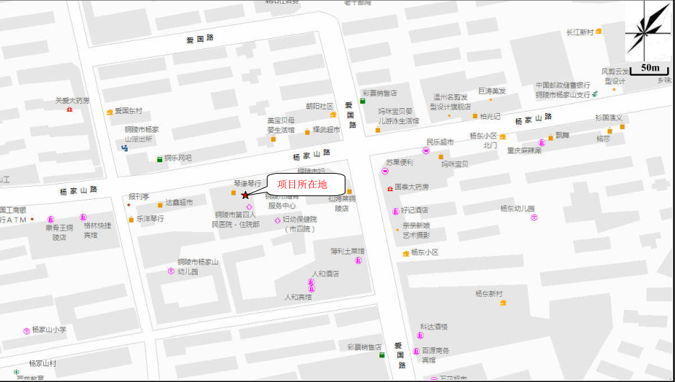
图3-1 本项目地理位置图

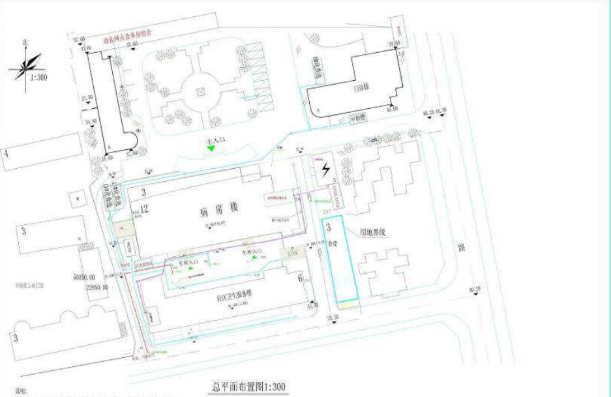
图 例
- 废水监测点
- 废气无组织监测点
- 噪声监测点
图3-2 本项目总平面布置和监测点位布设示意图

3.2 建设内容
(1)项目名称：铜陵市第四人民医院病房楼建设项目；
(2)项目性质：扩建；
(3)建设单位：铜陵市第四人民医院；
(4)行业类别及代码：综合医院；Q8311 ；
(5)总投资：项目实际总投资7035万元，其中环保投资101万元，环保投资占总投资的1.44%。
(6)规模:项目占地约3.5亩，建筑面积20000平方米。新增病床300张，扩建后全院床位450张。
(7)员工及工作时制：新增医护人员100人，新增接纳门诊人数约220人/天。

3.2.1 建设规模和内容
本项目为在现有铜陵市第四人民医院空地内新建一栋病房楼项目。项目总投资7035万元，总占地面积约3.5亩，总建筑面积约20000m²。设置有病床、ICU病房、手术室等。本项目不设置传染病房区。新增病床 300张，扩建后医院总床位450张。该医院能够为周边群众提供综合医疗服务。
医学影像科及核医学科等具有放射性污染设备不列入本项目范围内，要单独做放射性评价，单独申报、审批，医院医学影像科为高压下瞬间产生射线装置，放射机房均按标准实施防护工程，在瞬间放射线工作期间机房外无放射性污染。医院目前永久性放射污染源，本报告不进行分析。

3.2.2 基本设备
本项目基本设备设置环评阶段和实际建设阶段比较详情见表3-1。

表3-1 项目基本设备配置环评阶段与实际建设阶段一览表

序号 | 设备名称 | 设计数量 | 实际数量 | 备注
1 | 心电图机 | 1 | 1 | \
2 | 呼吸机 | 1 | 1 | \
3 | 心脏监护仪 | 1 | 1 | \
4 | 胃镜 | 1 | 1 | \
5 | 母婴监护仪 | 1 | 1 | \
6 | 胎心监护仪 | 1 | 1 | \
7 | 电动流产吸引器 | 1 | 1 | \
8 | 宫腔镜 | 1 | 1 | \
9 | 膀胱镜 | 1 | 1 | \
10 | 利普刀 | 1 | 1 | \
11 | 床旁血滤机 | 1 | 1 | \
12 | 医用干燥箱 | 1 | 1 | \
13 | 红外线乳腺检查仪 | 1 | 1 | \
14 | 高频乳腺摄片机 | 1 | 1 | \
15 | 通水治疗仪 | 1 | 1 | \
16 | 多功能抢救床 | 1 | 1 | \
17 | 简易呼吸器 | 1 | 1 | \
18 | 心脏除颤器 | 2 | 2 | \
19 | 心脏起搏/除颤器 | 2 | 2 | 手术室、急救各1
20 | 自动洗胃机 | 2 | 2 | \
21 | 彩超(四维) | 1 | 1 | \
22 | 医用臭氧治疗仪 | 1 | 1 | \
23 | 全自动清洗机 | 1 | 1 | \
24 | 数据传输系统(LIS) | 1 | 1 | \
25 | 医院 HIS 系统 | 1 | 1 | \
26 | 中心供氧 | 1 | 1 | \

3.2.3 公用工程
（1）给水工程
项目用水由铜陵市政供水管网供给，本扩建项目用水依托医院现有的供水设施，扩建项目新增用水量 108m³/d。
（2）排水设计
本项目排水依托医院现有的排水体系，采用“雨污分流、清污分流”系统。雨水采用有组织排水，雨水经屋面雨水管、地面排水沟、道路雨水口收集后，就近排放市政道路雨水管网。
本次项目新增废水为医疗废水和生活污水一同经医院污水处理站预处理达到《医疗机构水污染排放标准》(GB 18466-2005)表2预处理标准后，至铜陵市新民污水处理厂集中处理，尾水排入长江。根据工程分析，本扩建项目新增废水量为91.8t/d。
（3）供暖及制冷
本项目不设置锅炉，供热全采用太阳能热水系统。
（4）供电设计
供电来自于铜陵市供电网，本项目主要依托现有项目供电设施，新增用电量约为10万度。
（5）停车设计
为方便就诊病人临时停车，院区设计共设置地面机动车停车位50辆。本工程内设地下机动车停车位121辆，主要用于救护车、医院公车及就诊车辆的停放。

3.2.4 工程组成
本项目主要在铜陵市第四人民医院内新建一栋病房楼，工程建设组成环评阶段与实际建成阶段比较情况见表3-2。

表3-2 建设项目组成环评阶段与实际建设阶段对照一览表

工程  类别 | 单项工程  名称 | 环评主要工程内容 | 实际建设
主体  工程 | 病房楼 | 1栋建筑(地上 12层、地下 1层)，总建筑面积20000m²，设置 300个床位的综合医院，每天接纳门诊量 220人。 | 病房楼已经建设完成，投入使用
辅助  工程 | 配套设施 | 变配电房、水泵房等均依托现有的设施。 | 依托原有
储运  工程 | 内部储运 | 医院内设有库房，位于地下 2层内。 | 已建成
 | 医废库 | 医废暂存库设置于地上1层东北角单独房间内，并有防腐防渗措施。 | 医废暂存库设置于地上1层单独房间内，并有防腐防渗措施。
公用  工程 | 供水系统 | 来自市政供水管网直接供水，新增鲜水 112m³。 | 来自市政供水管网直接供水，新增鲜水 108m³。
 | 排水系统 | 排水采用雨污分流制，医疗废水和生活废水一起排入医院污水处理站，污水处理站原地改造，已改造为“接触氧化法+消毒”  处理工艺。 | 医院范围内采取了雨污分流，医院污水处理站已改造，处理规模为350吨/天，工艺为“接触氧化法+消毒”。
 | 消防系统 | 设置火灾自动报警及消防联动系统。 | 已建成
 | 供电系统 | 动力及照明电源采用 380/220三相五线制供电，所有消防负荷。  采用双路供电，配电房位于地下 1层内， | 已建成
 | 供热系统 | 病房楼供热全采用太阳能热水系统。 | 已建成
环保  工程 | 废气治理 | 地下室安装排气系统：污水处理站设置埋地式，并密封；食堂安装油烟净化器。 | 地下室安装了排气系统，设置地埋式污水处理站，并密封。本项目未建设食堂。
 | 废水治理 | “接触氧化法+消毒”工艺污水处理装置一套 | 污水处理装置建成运行
 | 噪声治理 | 选取低噪声设备、减振、消声、隔声、合理布局等措施，其中风机安装隔声罩，水泵设置隔声房内等 | 已落实，风机和水泵设置在房间内
 | 固体废物治理 | 单独存储间，封闭、防止渗漏和雨水冲刷 | 已建成

3.2.5 实际总投资
本项目计划总投资3800万元，环保投资为58万元，所占比例为1.53%，实际总投资为7035万元，环保投资为101万元，所占比例为1.44%。

3.3 水源及水平衡
本工程为技改项目，生产和生活用水由铜陵市自来水公司给水管网提供，水量充足，可满足本工程用水。
本扩建病房楼项目新增用水量为108m³/d，水源均来自市政供水系统，项目用水主要是新增病房、门诊量产生的医疗废水，新增医护人员的生活用水以及新增洗衣房用水等，按照城市日常用水标准核算扩建项目用水量情况见表3-3。
表 3-3 扩建项目用水、排水一览表
序号 | 来源 | 数量 | 用水量标准 | 用水量 m³/d | 排水量m³/d | 排水量 t/a
1 | 病房 | 300 张 | 250L/床·d | 75 | 63.75 | 23268.75
2 | 门诊 | 220 人次/天 | 15 L/人·次 | 3.4 | 2.8 | 1022
3 | 医护人员 | 100 人 | 40L/人·d | 4 | 3.4 | 1241
4 | 洗衣房 | 150 张 | 100 L/床·d | 15 | 12.8 | 4672
5 | 不可预见水量 | 按总用水量的 10%计 |  | 10.1 | 8.6 | 3139
6 | 特殊废水 | 检验科酸性废水 |  | 0.5 | 0.45 | 164.25
合计 | \ | \ | \ | 108 | 91.8 | 33507
扩建项目水平衡情况见图 3-1。

63.75
损耗11.25
75
损耗0.5
病房用水
2.8
3.4
损耗0.6
门诊用水
3.4
医护人员
4
91.8
损耗2.2
化粪池
12.8
15
洗衣房用水
新鲜水
108
污水处理站
0.45
0.5
消毒池
91.8
中和槽
酸碱废水
10.1
新民污水处理厂
8.6
其他不可预见用水

图3-1 本项目水平衡图（单位：t/d）

3.4 污染源排放情况

3.4.1 废水污染源
项目不设置传染病区，建成后废水主要包括:特殊性质废水和医疗废水。 根据《医院污水处理工程技术规范》(HJ 2029-2013)，特殊性质污水应单独收集，经预处理后与医院污水合并处理，不得将特殊性质污水随意排入下水道。
1.医院特殊性质废水
医院运行过程中的特殊废水一般包括酸性废水、含氰废水、含汞废水、含铬废水、洗印废水、放射性废水。
医院放射科不再使用传统的照片胶片洗印，而是采用数码成像，无洗印废水产生；本项目口腔科不使用含汞水，因此无含汞废水产生；医院采用溶血素、是纸袋、凝血酶时间试纸等代替氰化钾、氰化钠溶液等进行血液、血清等检验，因此本项目不产生含氰废水；医院检验和制作化学清洗剂时使用硝酸、硫酸、过氯酸、一氯乙酸等酸性物质而产生酸性废水；医院在病理、血液检查及化验等工作中不会产生含铬废水。本项目无放射科。
故而本项目产生的医技废水主要包括化验室酸性废水，废水排水量为0.45m³/d。
本扩建病房楼项目新增用水量为108m³/d，水源均来自市政供水系统，项目用水主要是新增病房、门诊量产生的医疗废水，新增医护人员的生活用水以及新增洗衣房用水等，本项目废水上节已经进行分析。

3.4.2 废气污染源
现有项目废气主要为垃圾收集间废气和污水处理站恶臭气体。
(1)垃圾收集间废气
医疗废物暂存间设置于地上1层，设置独立的房间。设置符合《医疗废物管理条例》和《医疗废物集中处置技术规范》的有关规定。环评要求做好医疗废物的密封、清运和消毒工作，同时加强管理，做好暂存间的防渗漏、防鼠、防蚊蝇等措施，定期进行医疗废物暂存间存储设施、设备的清洁和消毒工作，在确保医疗废物日产日清等 措施的基础上，可有效防止医疗废物暂存间产生异味，避免对周围大气环境产生不利影响。
本项目生活垃圾收集设置单独生活垃圾收集间，邻于医疗废物暂存间，环评要求垃圾收集后，及时清运，日产日清，定期杀菌消毒并加强管理和清洁，日常加强垃圾间的清洁防止蚊蝇滋生，在采取以上管理措施后，可有效避免或减少垃圾异味的产生。
(2)污水处理站臭气
污水处理系统产生的废气主要成份为恶臭，恶臭主要在进水泵站、调节池、混凝沉淀池及污泥处理等部分产生，恶臭影响程度与充氧、污水停流的时间长短、原污水水质及当时气象条件有关。恶臭主要成份为 NH₃、H₂S等。
医院的污水处理站位于病房楼西南角，污水处理工艺采用“接触氧化法+消毒”工艺。本项目建成后污水处理站处理量增加，因此产生的恶臭污染物也相应增加。通过类别，恶臭污染物硫化氢、氨气的产生量分别为1.5kg/a、3.1kg/a。

3.4.3 噪声污染源分析
医院扩建后主要的噪声源为污水处理站的风机和水泵，噪声源强在 70~80dB(A)， 具体产噪设备的特性见表3-4。
表 3-4 项目主要设备噪声源强
序号 | 设备名称 | 平均声级  dB(A) | 数量 | 治理措施 | 降噪效果  dB(A)
1 | 污水处理站风机 | 75~80 | 1 | 选用低噪声设备、并设置消声装置。 | 10~15
2 | 污水处理站水泵 | 70~80 | 1 | 选用底噪声设备、并设置减震基座，放置于污水处理站地下构筑物内 | 20~25

3.4.4 固体废物污染源
本项目产生的固体废物包括医疗废物、生活垃圾以及污水处理站污。
(1)医疗废物
医疗废物来源广泛、成分复杂，如化学试剂、过期药品、一次性医疗器具、手术产生的病理废弃物等；医疗废物成分包括金属、玻璃、塑料、纸类、纱布等。医疗废物分为未被污染医疗废物和受污染的医疗废物，其中未受污染的医疗废物由专业公司回收利用；受污染的医疗废物，按住院病人每病床每日生产医疗垃圾 0.1kg计，本项目新增病床位 300 张，产生受污染的医疗垃圾 30kg/d，约 11t/a，集中收集后委托铜陵市正源环境工程科技有限公司处置。
(2)生活垃圾
本项目生活垃圾主要来自各科室、病区、食堂等处。住院病人按每病床每日产生生活垃圾按 1.0kg计，新增床位300张，则产生生活垃圾300kg/d；新增医院员工100人、陪护人员(以300人陪护计)每人每日产生生活垃圾按0.5kg计，生活垃圾产生量为200kg/d，则本项目共产生生活垃圾为500kg/d， 182.5t/a。扩建前后医院均无传染科，病区生活垃圾可与非病区生活垃圾一同由环卫部门统一清运。
(3)污水处理站格栅渣、污泥
根据《医疗机构水污染物排放标准》(GB 18466-2005)，医院污水处理系统产生的污泥属于危险固废，其产生量与原水的悬浮固体及处理工艺有关。本项目污水处理站格栅渣、污泥产生量为11.99t/a，集中收集后委托铜陵市正源环境工程科技有限公司处置。

3.5 项目变动情况
《关于印发环评管理中部分行业建设项目重大变动清单的通知》（环境保护部办公厅文件，环办[2015]52号）中指出：根据《环境影响评价法》和《建设项目环境保护管理条例》有关规定，建设项目的性质、规模、地点、生产工艺和环境保护措施五个因素中的一项或一项以上发生重大变动，且可能导致环境影响显著变化（特别是不利环境影响加重）的，界定为重大变动。属于重大变动的应当重新报批环境影响评价文件，不属于重大变动的纳入竣工环境保护验收管理。
验收阶段经过实际调查，发现以下变动情况：
1、本项目未建设食堂，食堂依托原项目，因此本项目不产生食堂废水和食堂油烟废气。铜陵市第四医院现有项目食堂能够满足医院人员和就诊人员的就餐需要，因此本项目未新建食堂。
2、本项目环评建议污水处理站臭气排放口安装活性炭除臭装置，处理后通过 15m排气筒排放。项目实际建设过程中因受场地条件、安全条件等因素的制约，未建设15m高排气筒，采取污水池"地埋+加盖密封"，由于污水站臭气产生量少，其排放的臭气污染物经检测达到《医疗机构水污染物排放标准》（GB 18466-2005）表3中污水处理站周边大气污染物最高允许浓度限值要求，对外环境影响较小。
3、本项目环评设计污水采用二氧化氯消毒工艺进行处理，ClO₂消毒剂采用氯酸钠、盐酸通过自动计量泵加入消毒液发生器中，经 反应产生二氧化氯对经沉淀、调节的污水进行消毒处理。实际建设过程中，考虑二氧化氯产生需要盐酸，首先盐酸具有腐蚀性，其次盐酸有环境风险，实际建设过程中使用次氯酸钠消毒方式。
4、本项目环评设计污水处理站污泥采用离心脱水处理后委托有资质的危险废物处置单位进行处置；项目实际采用自然沥水的方式对污水站污泥进行脱水，脱水后袋装收集交有资质的危险废物处置单位进行处置。

四、环境保护设施

4.1 污染物治理/处置设施

4.1.1 废水
(1)废水来源
本项目不设置传染病区，医院排放的废水包括综合污水和医院检验、分析、治疗产生的特殊废水。综合污水包括医护人员办公生活污水，病房、门诊产生的医疗废水，洗衣房废水和食堂废水。特殊废水主要为化验以及检验过程中产生的酸性废水，酸性废水主要为化验、制作化学清洗机时产生，特征污染物为pH。
本医院牙科在补牙过程中不使用含汞填料，检验、分析、治疗过程中不产生含氰废水和含铬废水等特殊废水。医院不进行放疗、不设感染科，无放射性废水和感染废水等特殊废水产生。
(2)废水处理流程
本医院综合污水主要为医疗废水和生活污水，水质较简单，主要污染物为COD_{cr}、BOD₅、SS和粪大肠杆菌，COD_{cr}含量不高，可生化性较好，一般的生化处理效果都很好。通过一体化污水处理站进行处理，污水处理站采用接触氧化法处理污水。接触氧化法是一种生物膜好氧处理工艺，其特点是在池内设置填料，池底曝气对污水进行充氧，并使池体内污水处于流动状态，以保证污水通浸没在污水中的填料充分接触。
本医院现污水处理工艺地埋式一体化污水处理站处理规模为350t/d。处理工艺采用的是《医院污水处理技术指南》中二级处理工艺，具体工艺流程为"调节池-接触氧化-消毒"。医院的污水经管道流入化粪池，经过沉淀、过滤，通过格栅去除较大的悬浮物，再流入调节池，在此废水均质均量，为后续处理得以保证。调节池内设提升泵，污水经提升至接触氧化池进行缺氧、好氧反应，使废水得到进一步的净化。最后废水经沉淀池沉淀后至消毒池，在消毒池内加入次氯酸钠消毒后达标排放至市政污水管网。
本扩建项目新增废水量为91.8t/d(33507t/a)，现有项目废水排放量为200t/d(合73000t/a)。本项目污水处理设施设计规模为350m³/d，处理规模可以满足扩建后全院的污水处理。根据现有项目工程分析，医院污水处理站改造后处理工艺采用"接触氧化法+消毒"处理工艺，处理水质达到《医疗机构水污染物排放标准》(GB 18466-2005) 表 2 预处理标准要求，废水排入市政管网进入新民污水处理厂集中处理。扩建项目废水排放情况见表4-1。
表 4-1 本项目污水产生、排放情况
类别 | 废水量  （t/a） | 污染物浓度mg/L
 |  | COD | BOD₅ | NH₃-N | 粪大肠菌群
本项目混合废水 | 33507 | 300 | 150 | 30 | 1.6×10⁸个/L
处理设施 | 污水处理站"接触氧化+消毒"
污水处理站出水设计标准 | 33507 | 220 | 60.2 | 0.731 | <5000
(GB18918-2002)表 2 预处理标准 | - | 250 | 100 | 30 | 5000
废水产生量(t/a) | 33507 | 10.4 | 5.2 | 1.04 | -
污水处理站排放口排放量(t/a) | - | 7.6 | 2.1 | 0.03 | -

收集池
中和槽
生活污水

化粪池
化粪池
化粪池

格栅

调节池

上清液
接触氧化池

自然沥干脱水
污泥贮池
沉淀池

污泥外运，危废处置
消毒池
次氯酸钠

新民污水处理厂

图 4-1 医院污水处理站废水处理工艺流程图

4.1.2 废气
本项目营运期废气主要为垃圾收集间废气和污水处理站恶臭气体。
(1)垃圾收集间废气
医疗废物暂存间设置于地上1层，设置独立的房间。设置符合《医疗废物管理条例》和《医疗废物集中处置技术规范》的有关规定。环评要求做好医疗废物的密封、清运和消毒工作，同时加强管理，做好暂存间的防渗漏、防鼠、防蚊蝇等措施，定期进行医疗废物暂存间存储设施、设备的清洁和消毒工作，在确保医疗废物日产日清等措施的基础上，可有效防止医疗废物暂存间产生异味，避免对周围大气环境产生不利影响。
本项目生活垃圾收集设置单独生活垃圾收集间，邻于医疗废物暂存间，环评要求垃圾收集后，及时清运，日产日清，定期杀菌消毒并加强管理和清洁，日常加强垃圾间的清洁防止蚊蝇滋生，在采取以上管理措施后，可有效避免或减少垃圾异味的产生。
(2)污水处理站臭气污水处理系统产生的废气主要成份为恶臭，恶臭主要在进水泵站、调节池、混凝沉淀池及污泥处理等部分产生，恶臭影响程度与充氧、污水停流的时间长短、原污水水质及当时气象条件有关。恶臭主要成份为 NH₃、H₂S 等。
医院的污水处理站位于病房楼西南角，污水处理工艺采用"接触氧化法+消毒"工艺。本项目建成后污水处理站处理量增加，因此产生的恶臭污染物也相应增加。通过类别，恶臭污染物硫化氢、氨气的产生量分别为1.5kg/a、3.1kg/a。
为了保证大气污染物的达标排放，医院采取如下措施: (a)在垃圾收集间周边要定期喷洒除臭剂与保持场内卫生。由于医疗垃圾、生活垃圾在垃圾收集间有一定的停留时间，将发出恶臭。为了给病人营造一个良好的医疗环境，医疗垃圾必须每日由有危险废物经营许可证的单位清理运走，生活垃圾由环卫部门及时清运，不得让垃圾过夜。同时垃圾收集间管理部门要定期喷洒除臭剂与保持场内卫生。由于垃圾收集间设置位置合理，规模小，临时堆放量小，清运及时，因此产生的臭气不会对周围大环境产生明显的影响。(b)污水站臭气产生量少，建设单位目前采取污水池采取"地埋+加盖密封"，污水站设置地埋式，加盖石板，预留排气口安装排气管，排气管高出地面2m。环评中建议污水处理站预留口处安装活性炭吸附处理后通过15m排气筒排放，项目实际建设过程中因受场地条件、安全条件等因素的制约，未建设15m高排气筒，采取污水池"地埋+加盖密封"，由于污水站臭气产生量少，其排放的臭气污染物达到《医疗机构水污染物排放标准》(GB 18466-2005)中的污水处理站周边大气污染物最高允许浓度， 对地面环境影响程度低、影响范围小。

4.1.3 噪声
医院扩建后主要的噪声源为污水处理站的风机和水泵，噪声源强在 70～80dB(A)。
噪声污染采取防治措施项目：主要噪声源是车辆进出以及机械设备运行产生的噪声。
(1)对于车辆产生的噪声可从加强管理着手，停车场位置设置指示牌加以引导，出口和进口分开，并设置明显的进出口标志，避免车辆不必要的怠速、制动、起动甚至鸣号:进入医院禁鸣、限速等。
(2)对于机械设备如水泵，医院已将水泵房设置在地下，并采取了减振隔音、设专用操作间等噪声污染防治措施。本项目配套的风机、水泵等动力设备均为高噪声设备，考虑到区域整体的协调性和降噪要求，风机房、水泵房均设置在地下，水泵设隔振台座，进出水管处用橡胶软接台，采用低噪声风机并配备消声器，风机风管之间用帆布连接，地下设备房四周用吸音材料，隔声门窗。地下层隔声效果好，其隔声量能达到40dB(A)以上。病房设置在泵房楼内 4~11 层以上，因此，地下室内设备噪声对病房环境无影响。在采取上述污染防治措施后，医院噪声对周围环境影响不大。
(3)医院必须采取有效的结构传声防治措施，如供水泵底部设置混凝土减振基础，安装高效减振器：采用高封闭玻璃，墙壁铺吸声材料，门体采用双层钢板复合结构，内填超细玻璃棉吸声，以减轻结构传声对住院病人的影响。
(4)医院离北侧的杨家山路较远，交通噪声对医院病房产生的影响较小。高噪声设备经上述措施治理后能够确保厂界噪声达标。因此噪声防护措施可行。

4.1.4 固体废物
本项目产生的固体废物包括医疗废物、生活垃圾以及污水处理站污泥。
(1)医疗废物
医疗废物来源广泛、成分复杂，如化学试剂、过期药品、一次性医疗器具、手术产生的病理废弃物等，废弃物成分包括金属、玻璃、塑料、纸类、纱布等。
医疗废物分为未被污染医疗废物和受污染的医疗废物，其中未受污染的医疗废物由专业公司回收利用；受污染的医疗废物按住院病人每病床每日生产医疗垃圾0.1kg 计，本项目新增病床位 300 张，产生医疗垃圾30kg/d，约11t/a。
受污染的医疗废物属于危险废物，废物类别为“HW01 医疗废物”，危险特性是“感染性”。根据工程分析，本项目受污染的医疗废物总产生量约11t/a。本项目按照《医院废物废物专用包装物、容器标准和警示标识规定》及时分类收集医疗废物：按照《危险废物贮存污染控制标准》(GB 18597-2001)及其修改单中要求，设置医疗废物的暂时贮存设施、设备，医疗废物存放在地上一层医疗固废暂存室内，为单独房间，且医疗废物临时存放场所需进行防渗处理(至少铺设2mm厚度的防渗材料，渗透系数≤10⁻¹⁰cm/s)：设置医疗废物的暂时贮存设施、设备，医疗废物暂时贮存的时间不超过2天，且定期对贮存设施、设备消毒和清洁，按照《医疗废物集中处置技术规范》，委托有医疗废物处置资质的铜陵市正源环境工程科技有限公司进行收运和处置。
本项目医疗废物严格按照国家的有关规定进行收集、处理、处置后，不会对周围环境造成污染或危害。
(2)生活垃圾
本项目生活垃圾主要来自各科室、病区、食堂等处。住院病人按每病床每日产生生活垃圾按1.0kg 计，新增床位300 张，则产生生活垃圾300kg/d:新增医院员工 100 人、陪护人员(以 300 人陪护计)每人每日产生生活垃圾按 0.5kg计，生活垃圾产生量为200kg/d，则扩建项目共产生生活垃圾为500kg/d，182.5t/a。扩见前后医院均无传染科，病区生活垃圾可与非病区生活垃圾一同由环卫部门统一清运，生活垃圾分类收集，委托当地环卫部门统一清运送往垃圾处理厂进行处置。一般生活垃圾应做到定点、定时收集，及时并密闭清运，防止二次污染。 综上所述，项目方所产生的医疗废物处置合理，不会对环境产生大的危害。
(3)污水处理站格栅渣、污泥
根据《医疗机构水污染物排放标准》(GB 18466-2005)，医院污水处理系统产生的污泥属于危险固废，其产生量与原水的悬浮固体及处理工艺有关。
本项目污泥来自污水处理站（位于病房楼西南侧），主要包括格栅渣、沉淀池污泥，总产生量13.99t/a（脱水后污泥含水率约75~80%），属危险废物（废物类别为“HW01”，危险特性是“感染性”）。本项目污泥委托医疗废物处置资质的铜陵市正源环境工程科技有限公司进行收运和处置。
本项目污泥严格执行《医疗机构水污染物排放标准》(GB 18466-2005)中“医疗机构污泥控制标准”相关规定进行处理处置后，不会对周围环境造成污染或危害。
医疗废物和污泥处置措施：①医疗废物的管理、分类收集、暂存、交接与运送等，必须严格按国务院﹝2003﹞第380号令《医疗废物管理条例》、卫生部﹝2003﹞第36号令《医疗卫生机构医疗废物管理办法》和环发﹝2003﹞206 号《医疗废物集中处置技术规范(试行)》要求执行。项目产生的医疗废物要求交由铜陵市正源环境工程科技有限公司进行处置；
②医疗废物与非病区生活垃圾必须严格分类管理，杜绝医疗废物混入普通生活垃圾中；
③医疗废物暂时贮存库房每天应在废物清运之后消毒处理；
④为防止医疗废物在暂时贮存库房中腐败散发恶臭，尽量做到日产日清:确实不能做到日产日清的，最多不超过2天；
⑤医疗废物的日常交接必须遵从《危险废物转移联单管理办法》，并按规范填写《危险废物转移联单》、《医疗废物运送登记卡》等，医疗废物运送车辆应符合《医疗废物转运车技术要求》(GB19217-2003)；
⑥医疗废物暂存间必须建有防腐防渗措施处理(至少铺设2mm厚度的防渗材料，渗透系数≤10⁻¹⁰cm/s)，以防治其污染地下水。
污水处理站污泥属危险废物，因此，要求院方对医疗废水站污泥在清掏前进行消毒处理，检测细菌学指标达标后和医疗废物一起交由铜陵市正源环境工程科技有限公司进行处理。污水处理站必须建设有防腐防渗措施。
本项目产生危险废物在转移过程中应严格执行安徽省环境保护厅《关于进一步加强全省危险废物转移联单管理工作的通知》(环控函[2011]1241号)规定，填写危险废物转移联单(三联单)。本项目固体废物的收集、存放、运输、处理、处置在严格按相关法律、规范、标准执行的情况下，不会对周围环境产生明显不利影响。
医疗废物暂存转运站中医疗废物管理专职人员每天对产生地点的医疗废物进行过称登记，登记内容应当包括医疗废物的来源、种类、重量或者数量、交接时间、处置方法、最终去向以及经办人签名等项目，填写危险废物转移联单；医疗废物转交出去以后，专职人员应当对临时贮存地点、设施及时进行清洁和消毒处理，并做好记录。
表4-2 工程固体废物产生及处置情况表
序号 | 固废名称 | 固废类型 | 产生量(t/a)
1 | 生活垃圾 | 一般垃圾 | 182.5
2 | 医疗垃圾 | 《国家危险废物名录》HW01的危险废物 | 11
3 | 污水处理站污泥 |  | 13.99
危险废物合计 |  |  | 24.99

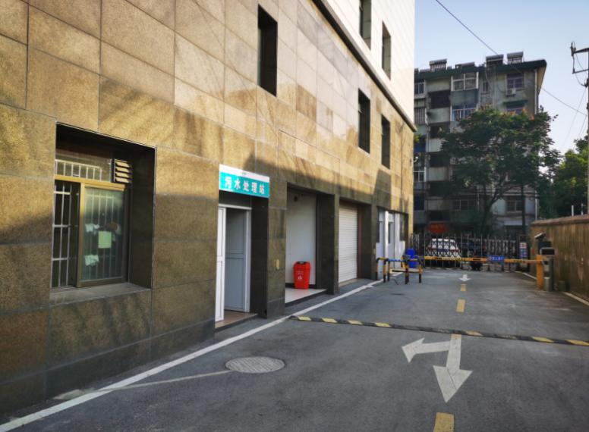污水处理站 | 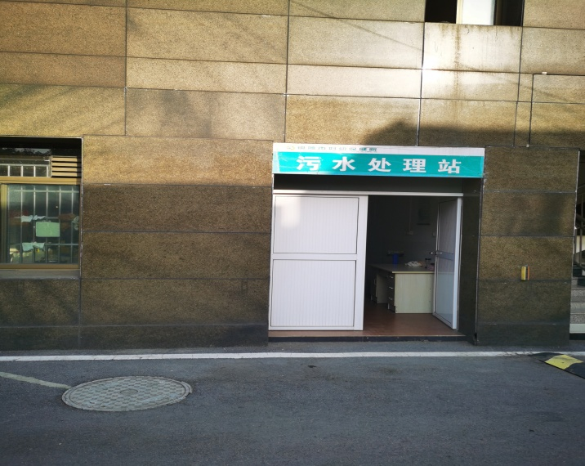污水处理站
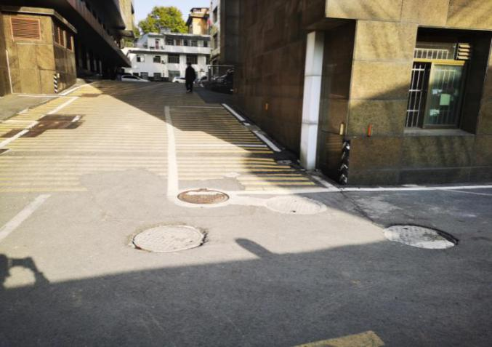地埋式污水处理设施 | 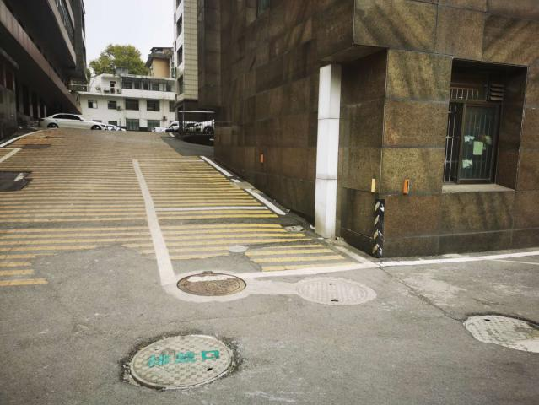  废水总排口
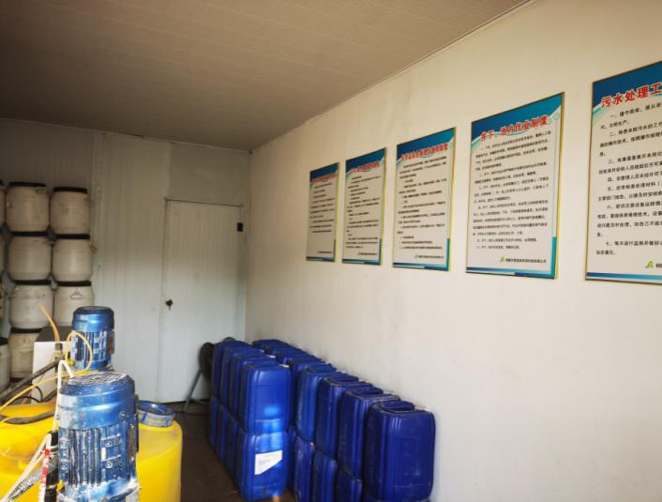污水处理站管理规章制度 | 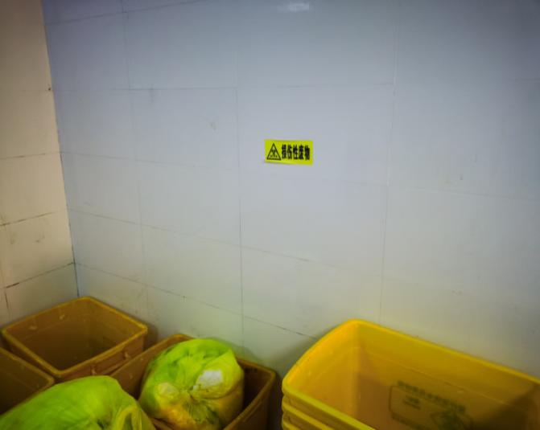医疗废物暂存库内部
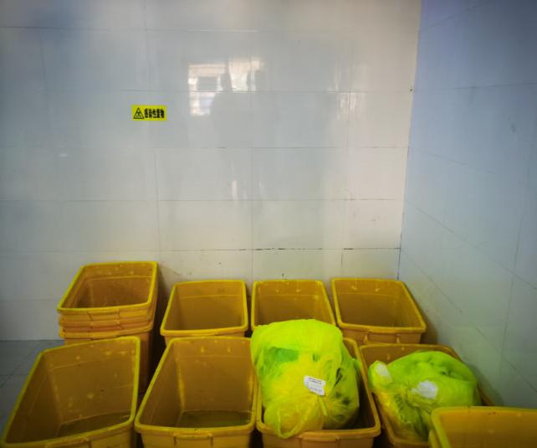  医疗废物暂存库 | 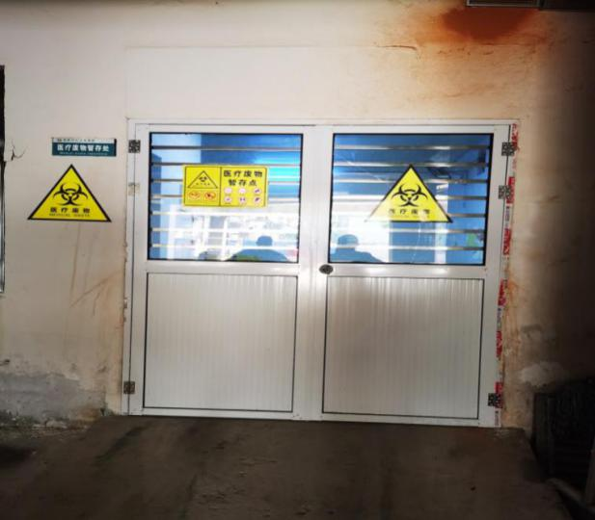  医疗废物暂存库大门

4.2 其他环境保护设施

4.2.1 环境风险防范设施
根据目前院区内现状，医院采取了以下几方面预防措施：
1、在污水处理站建立了专门的危化品仓库，用来储存盐酸和氯酸钠等危化品，防止危化品泄漏。
2、在污水处理站、危化品仓库配备有手套、防护服、堵漏工具等应急物资，当发生泄漏事故时能够及时投入使用，避免事故蔓延扩大。
3、医院内部及周边配备有足够的消防栓、灭火器等消防器材，可有效应对火灾事故，避免火灾事故扩大。
4、医院设有专门的危废库，能够对医疗废物及时收集，有效储存和转移处置，防止医疗废物遗失。
5、医院设有20m³的事故应急池，可有效预防事故水外排。

4.2环保设施投资及“三同时”落实情况

4.2.1 污染防治措施及三同时一览表
本项目总投资 7035 万元，其中用于环保投资的为101万元，占总投资1.44%。具体投资详见表4-3。

表4-3 项目"三同时"一览表
项目 | 污染源 | 治理措施 | 费用  (万元) | 进度
废水 | 酸碱废水 | 污水处理站改造、事故池、安装废水在线监测装置 | 74 | 与建设项目同时设计、同时施工、同时投入使用
 | 医疗废水
废气 | 污水处理系统臭气 | 活性炭除臭装置+15m排气筒 | 0
噪声 | 水泵 | 选用低噪声设备，置于地下构筑物内等 | 2
固体  废物 | 医疗废物 | 依托现有的处理处置方式 | 24
 | 生活垃圾 | 增设垃圾收集桶，院内统一收集，由环卫站清运 | 1
合计 |  |  | 101

五、环评结论与建议及审批部门审批决定

5.1环评结论与建议

5.1.1 环评结论
1、项目概况
铜陵市第四人民医院投资3800万元，在第四人民医院内建设病房楼项目。项目总建筑面积20000m²，设置有病床、ICU病房、手术室等。本项目不设置传染病房区。新增病床300张。
2、产业政策符合性
本项目属于《产业结构调整指导目录(2011年本)中第一类鼓励类(第三十六条、教育、文化、卫生、体育服务业中 29、医疗卫生服务设施建设)。项目符合国家当前的产业政策和对于社会卫生服务的扶持政策。
另外，对照安徽省发改委 2006年6月下发的《安徽省产业结构调整指导目录》，本项目不属于安徽省限制发展的项目，符合安徽省产业结构调整指导目录。
项目于2007年8月21日获得了铜陵市发展和改革委员会“关于铜陵市第四人民医院病房楼建设立项的批复”(铜发改社会[2007]379号)，同意铜陵市第四人民医院病房楼项目建设。
所以本项目的建设内容符合国家和安徽省相关产业政策的有关规定。
3、环境质量现状评价结论
（1）空气环境质量现状
根据环境空气质量现状监测结果，评价区域环境空气质量较好，各项污染因子均小于《环境空气质量标准》(GB3095-1996)及其修改单中的二级标准，无超标现象。
（2）地表水环境质量现状
根据现状监测结果显示，长江铜陵段水域中各断面处各污染因子中pH、COD_{Cr}、BOD₅、氨氮、粪大肠杆菌能够满足《地表水环境质量标准》(GB 3838-2002)中Ⅲ类水质标准要求。
（3）声环境质量现状
噪声现状监测结果表明建设项目区域声环境能达到《声环境质量标准》(GB 3096-2008)中1类区要求。
4、环境影响评价结论
（1）水环境影响评价结论
项目扩建后医院污水产生量为120t/d，医院废水经化粪池、隔油池以及自建污水处理站处理达到《医疗机构水污染物排放标准》(GB 18466-2005)中表2预处理标准后通过市政污水管网进入新民污水处理厂集中处理，尾水最终排入长江。
（2）大气环境影响评价结论
本项目废气主要有医院食堂的餐饮油烟、垃圾收集间废气和污水处理站恶臭气体。
食堂油烟经抽油烟机抽出后送至油烟净化装置处理后通过楼顶排放；垃圾收集间要求做好医疗废物的密封、清运和消毒工作，同时加强管理，做好暂存间的防渗漏、防鼠、防蚊蝇等措施；污水站臭气产生量少，建设单位将所有污水池采取"地埋+加盖密封"，污水处理站预留排气口加装活性炭除臭装置，并在地面周边进行绿化，污水处理站产生的臭气对周围环境不会造成不良影响。
因此，项目产生废气经以上措施处理后，对周边环境影响较小。
（3）声环境影响评价结论
对照评价标准，根据声环境现状监测数据以及建成后预测数据分析评价表面，项目建成后产生噪声对周边环境影响不明显。项目场界噪声可以满足现状要求，对周边环境影响较小。
（4）固体废物环境影响评价结论
本次扩建项目新增生活垃圾182.5t/a。生活垃圾应实行分类收集，有环卫部门定期清运；
新增医疗废物、污水处理站污泥等危险废物78.65t/a。集中收集后委托铜陵市正源环境工程科技有限公司处置；
通过采取以上措施后，本项目产生的固废均得到有效处置。不会产生二次污染， 对周围环境影响较小。
5、总量控制结论
项目新增废水最终进入新民污水处理厂处理达标后排放，总量纳入新民污水处理厂总量控制中。
6、公众参与结论
两次网上公示后，建设单位和评价单位均未收到公众反馈意见。通过公众意见调查统计结果可以看出，多数群众对该项目的建设持有支持的态度，调查中91.7%的公众支持该项目的建设，8.3%的公众表示无所谓，没有人表示反对。
公众要求加大环保投资力度，确保污染治理措施落实到位，减少"三废"排放，重点做到医疗废水和医疗固废的治理上，确保污染物总量排放的减少，加强环境管理，使环境的负面效应降至最低程度。建设单位应尊重公众参与意见，妥善解决公众提出的建议，确保环境效益、经济效益、社会效益、生态效益的协调发展，走可持续发展之路。
7、结论
综上所述，铜陵市第四人民医院病房楼建设项目符合相关产业政策要求和城市规划要求，项目选址合理，当地公众支持本项目的建设，无反对意见。只要认真落实环评报告书中提出的各项污染防治措施，对周围环境影响较小，从环保角度来看，本项目建设是可行。

5.1.2 建议和要求
(1)污水消毒设备设施要定期检查维护，保证出水达标排放；
(2)加强环境管理，对环境监测计划要认真组织实施，保证各项措施落实；
(3)做好医院内绿化和环境美化工作，为病人提供良好的医治和休息环境；
(4)污水消毒设施采取必要的防渗、防漏措施。所有危险废物在转运过程中不得遗撒。

5.2 审批部门审批决定
铜陵市环境保护局于2015年1月21日以铜环评〔2015〕3号文对项目环境影响报告书予以批复。
铜陵第四人民医院病房楼建设项目位于杨家山路第四人民医院现有场地内。项目属重新报批环评文件，占地3.5亩，建筑面积20000平方米，设置病床、ICU 病房、手术室等(不设放疗、感染科)，新增病床300张，扩建后全院床位450张。项目总投资3800万元，其中环保投资58万元。
项目业经铜陵市发展和改革委员会(铜发改社会﹝2017﹞379号)立项，符合铜陵市城市总体规划。依据《报告书》评价结论、专家审查意见以及市环境科学学会科技咨询评估中心污染防治措施后，污染物可达标排放，《报告书》提出的污染防治、风险防范对策措施和建议可作为项目环境保护设计、建设和管理依据。我局同意该项目按报告书中所列建设内容在拟定地点建设。
二、你公司在项目实施过程中，须严格落实《报告书》提出的各项污染防治措施，确保污染物达标排放，并重点做好以下工作：
(一)按照“清污分流、雨污分流、污水分类收集、分质预处理”的原则优化排水管网。医院医疗废水和生活污水经污水处理站采取“接触氧化法+消毒”工艺处理，处理后废水须满足《医疗机构水污染物排放标准》(GB 18466-2005)表2预处理排放标准要求后排入市政污水管网，进新民污水处理厂进一步处理后达标外排。
(二)按《报告书》要求对医院污水处理站恶臭气体进行收集、除臭处理，确保污水处理站周边大气污染物浓度满足《医疗机构水污染物排放标准》(GB 18466-2005)要求。
(三)按《医疗废物管理条例》和《医疗卫生机持医疗废物管理办法》分类收集各类医疗废物并规范设置医疗废物临时贮存间。污水处理站污泥处置须符合《医疗机构水污染物排放标准》(GB 18466-2005 )中关于医疗机构污泥控制与处置要求；经消毒处理后的污水处理站污泥以及医疗废物须按照就近处置原则委托有资质单位处理处置，按规定办理危险废物转移报批手续，执行危险废物转移联单制度。
(四)选用低噪声设备，合理布置空调、水泵和风机等噪声设备，采取有效的隔声、消声和减震等措施，加强厂区绿化，确保医院区域声环境质量达到《声环境质量标准》(GB 3096-2008 )中1类标准。
(五)加强项目日常管理。建立健全各项环保规章制度和岗位责任制，配备环境管理机构、专职环境管理人员。加强污染防治设施运行管理和检修维护，建立健全污染设施运行台帐和事故应急预案，落实风险防范措施，确保污染物稳定达标排放，加强医疗废物贮运过程环境管理，杜绝污染事故的发生。
(六)规范化设置排污口和固体废物堆放场所， 并设立标识牌。
四、严格执行环保“三同时”管理制度，项目建成后，须向我局申请竣工环境保护验收手续，验收合格后方可正式运营。
五、项目的性质、规漠、地点、采用的生产工艺或者污染防治措施发生重大变动的，应当重新报批项目的环境影响评价文件。原关于铜陵市妇幼保健院病房楼建设项目环境影响报告书的批复(环评﹝2008﹞003 号)同时作废。
市环境监察支队负责项目运营期环境监督管理工作。
表5-1 主要环评批复落实情况对照表
序号 | 环评批复要求 | 实际落实情况
1 | 按照“清污分流、雨污分流、污水分类收集、分质预处理”的原则优化排水管网。医院医疗废水和生活污水经污水处理站采取“接触氧化法+消毒”工艺处理，处理后废水须满足《医疗机构水污染物排放标准》(GB 18466-2005)表2预处理排放标准要求后排入市政污水管网，进新民污水处理厂进一步处理后达标外排。 | 本项目医疗废水和生活污水经污水处理站预处理，医院总排口外排废水满足《医疗机构水污染物排放标准》(GB 18466-2005)表2预处理排放标准要求进入铜陵市新民污水处理厂。
2 | 按《报告书》要求对医院污水处理站恶臭气体进行收集、除臭处理，确保污水处理站周边大气污染物浓度满足《医疗机构水污染物排放标准》(GB 18466-2005)要求。 | 医院污水处理站恶臭气体未设置收集处理装置，污水处理厂周边大气污染物浓度满足《医疗机构水污染物排放标准》(GB 18466-2005)要求。
3 | 按《医疗废物管理条例》和《医疗卫生机持医疗废物管理办法》分类收集各类医疗废物并规范设置医疗废物临时贮存间。污水处理站污泥处置须符合《医疗机构水污染物排放标准》(GB 18466-2005 )中关于医疗机构污泥控制与处置要求；经消毒处理后的污水处理站污泥以及医疗废物须按照就近处置原则委托有资质单位处理处置，按规定办理危险废物转移报批手续，执行危险废物转移联单制度。 | 厂区建设了危险废物临时暂存设施，危险废物与铜陵市正源环境工程科技有限公司签订为危废处置协议，医疗废物和污水处理站栅渣及污泥送至铜陵市正源环境工程科技有限公司。
4 | 选用低噪声设备，合理布置空调、水泵和风机等噪声设备，采取有效的隔声、消声和减震等措施，加强厂区绿化，确保医院区域声环境质量达到《声环境质量标准》(GB 3096-2008 )中1类标准。 | 验收监测期间，本项目东侧、南侧、西侧和北侧噪声监测点位的昼间和南侧、西侧和北侧噪声监测点位的夜间等效声级均符合《声环境质量标准》（GB 3096-2008）1类标准限值要求；东侧1#监测点位两日的夜间等效声级均不符合上述标准限值要求，其超标原因主要受周边交通噪声影响和社会生活噪声影响所致。
5 | 加强项目日常管理。建立健全各项环保规章制度和岗位责任制，配备环境管理机构、专职环境管理人员。加强污染防治设施运行管理和检修维护，建立健全污染设施运行台帐和事故应急预案，落实风险防范措施，确保污染物稳定达标排放，加强医疗废物贮运过程环境管理，杜绝污染事故的发生。 | 建立环保规章制度，实行专人负责制，建立污水处理站运行台账和危险废物管理台账，制定事故应急预案并已经备案。
6 | 规范化设置排污口和固体废物堆放场所， 并设立标识牌。 | 基本落实环评批复要求，排污口因受场地限值未规范化设置，排污口和固体废物堆放场所设立标识牌。
7 | 严格执行环保“三同时”管理制度，项目建成后，须向我局申请竣工环境保护验收手续，验收合格后方可正式运营。 | 基本落实环评批复要求。
8 | 项目的性质、规漠、地点、采用的生产工艺或者污染防治措施发生重大变动的，应当重新报批项目的环境影响评价文件。原关于铜陵市妇幼保健院病房楼建设项目环境影响报告书的批复(环评﹝2008﹞003 号)同时作废。 | 项目的性质、规模、地点、采用的生产工艺或者污染防治措施未发生重大变化。

六、验收监测评价标准
本项目验收监测评价标准经铜陵市环境保护局“关于铜陵市第四人民医院病房楼建设项目环境影响评价执行标准的函”（铜环函[2014]397号）和铜陵市环境保护局“关于铜陵市第四人民医院病房楼建设项目环境影响报告书的批复”（铜环评[2015]3号）确认如下：

6.1 废气排放执行标准
本项目污水处理站周边废气无组织排放执行《医疗机构水污染物排放标准》（GB 18466-2005）中表3污水处理站周边大气污染物最高允许浓度，详见表6-1。
表6-1 污水处理站周边废气无组织排放浓度限值
单位：mg/m³
污染物项目 | 监控点 | 浓度限值  （mg/m³） | 标准来源
氨 | 污水处理站周边浓度最高点 | 1.0 | 《医疗机构水污染物排放标准》（GB 18466-2005）表3污水处理站周边大气污染物最高允许浓度
硫化氢 |  | 0.03
臭气浓度（无量纲） |  | 10
氯气 |  | 0.1
甲烷（指处理站内最高体积百分数/%） |  | 1

6.2 废水排放执行标准
本项目总排口外排废水执行《医疗机构水污染物排放标准》（GB 18466-2005）表2中预处理标准，详见表6-2。

表6-2 铜陵市第四人民医院废水总排口执行标准
单位：mg/L，pH无量纲
序号 | 污染物项目 | 排放限值（预处理标准）
1 | pH值 | 6~9
2 | COD_{Cr} | 250
3 | BOD₅ | 100
4 | SS | 60
5 | 氨氮 | —
6 | 粪大肠菌群（MPN/L） | 5000
7 | 动植物油 | 20
8 | 石油类 | 20
9 | 阴离子表面活性剂 | 10
10 | 色度 | —
11 | 挥发酚 | 1.0
12 | 总氰化物 | 0.5
13 | 总汞 | 0.05
14 | 总镉 | 0.1
15 | 总铬 | 1.5
16 | 六价铬 | 0.5
17 | 总砷 | 0.5
18 | 总铅 | 1.0
19 | 总银 | 0.5
20 | 总余氯 | —

6.3 厂界噪声执行标准
噪声厂界噪声执行《工业企业厂界环境噪声排放标准》（GB 12348-2008）1类区标准。
表6-3 厂界噪声评价标准
单位：dB（A）
项目 | 标准值
 | 昼 | 夜
厂界噪声 | 55 | 45
《工业企业厂界噪声环境排放标准》（GB12348-2008）

6.4 污染物排放总量
本项目医疗废水和生活污水进入污水处理站预处理后排入铜陵市新民污水处理厂处理排入长江。因此本项目废水总量只核算出纳管量，无需核算排入外环境的总量。

七、验收监测内容
通过对各类污染物排放及各类污染治理设施处理效率的监测，来说明环境保护设施调试运行效果，具体监测内容如下：

7.1 废水
本项目医院污水处理站改造后处理工艺采用“接触氧化法+消毒”处理工艺，废水排入市政管网进入新民污水处理厂集中处理。废水监测点位分别设置于污水处理站进口和出口，既考核污水处理站处理效率，又考核外排废水达标情况监测点位和监测项目见表7-1。
表7-1 废水监测点位、项目及频次一览表
序号 | 监测点位 | 监测编号 | 监测项目 | 监测频次
1 | 污水处理站进口 | ☆1# | pH、SS、色度、COD、BOD₅、氨氮、石油类、总氰化物、动植物油、阴离子表面活性剂、总余氯、总铬、总镉、总铅、总银、总砷、总汞、六价铬、挥发酚、粪大肠菌群、流量 | 4次/天，监测两天
2 | 污水处理站出口 | ☆2# | pH、SS、色度、COD、BOD₅、氨氮、石油类、总氰化物、动植物油、阴离子表面活性剂、总余氯、总铬、总镉、总铅、总银、总砷、总汞、六价铬、挥发酚、粪大肠菌群、流量

7.2 废气
污水处理站废气无组织排放监测内容见表7-2。
表7-2 废气无组织排放监测内容
监测点位 | 监测项目 | 监测频次
污水处理站上风向和下风向 | 硫化氢、氨、臭气浓度、氯气、甲烷 | 2天，4次/天
备注 | 详细记录天气状况、风向风速、大气温度、大气压力等气象参数，监测时根据气象条件，调整废气无组织排放监测点位。

7.3 噪声
噪声监测点位：根据厂界走向设4个厂界噪声监测点位；
噪声监测频次：2天，昼、夜各1次/天。按照《工业企业厂界环境噪声排放标准》（GB 12348-2008）要求布设。
表7-3 厂界噪声监测内容
监测点位 | 监测项目 | 监测频次
厂界四周 | 等效A声级 | 2天，每天昼夜各1次
备注 | 详细记录天气状况、风向风速、大气温度、大气压力等气象参数。

八、质量保证和质量控制

8.1 监测分析方法
本次项目监测分析方法依据及监测使用分析仪器等见表8-1。
表8-1 监测分析方法及主要仪器设备一览表
分类 | 项目 | 监测方法名称和标号 | 方法检出限
废气 | 氨 | 环境空气和废气氨的测定纳氏试剂分光光度法  HJ 533-2009 | 0.01mg/m³
 | 硫化氢 | 环境空气和废气硫化氢亚甲基蓝分光光度法  《空气和废气监测分析方法》（第四版）国家环境保护总局（2003年） | 0.001mg/m³
 | 臭气浓度 | 空气质量 恶臭的测定 三点比较式臭袋法  GB/T 14675-1993 | 10（无量纲）
 | 氯气 | 固定污染源排气中氯气的测定 甲基橙分光光度法 HJ 30-1999 | 0.03mg/m³
 | 甲烷 | 环境空气 总烃、甲烷和非甲烷总烃的测定  直接进样-气相色谱法  HJ 604-2017 | 0.07 mg/m³
废水 | pH | 水质 pH值的测定 玻璃电GB/T6920-1986 | 0-14
 | 悬浮物 | 水质 悬浮物的测定 重量法GB/T11901-1989 | 4mg/L
 | 色度 | 水质 色度的测定GB/T11903-1989 | /
 | 化学需氧量 | 水质 化学需氧量的测定 重铬酸盐法HJ828-2017 | 4mg/L
 | 氨氮 | 水质 氨氮的测定 纳氏试剂分光光度法HJ 535-2009 | 0.025mg/L
 | 生化需氧量 | 水质 五日生化需氧量（BOD5）的测定  稀释与接种法HJ505-2009 | 0.5mg/L
 | 石油类 | 水质 石油类和动植物油类的测定红外分光光度法 HJ637-2018 | 0.06mg/L
 | 总氰化物 | 水质氰化物的测定容量法和分光光度法HJ484-2009 | 0.004mg/L
 | 动植物油类 | 水质 石油类和动植物油类的测定红外分光光度法 HJ637-2018 | 0.06mg/L
 | 阴离子  表面活性剂 | 水质阴离子表面活性剂的测定  亚甲蓝分光光度法 GB/T7494－1987 | 0.05mg/L
 | 游离氯  和总氯 | 游离氯和总氯碘量法《水和废水监测分析方法》（第四版） | 0.5 mg/L
 | 总铬 | 水质 铬的测定 火焰原子吸收分光光度法  HJ 757-2015 | 0.003mg/L
 | 镉 | 水质 铜、锌、铅、镉的测定原子吸收分光光度法GB/T7475－1987 | 0.005mg/L
 | 铅 |  | 0.02 mg/L
 | 银 | 水质 银的测定 火焰原子吸收分光光度法  GB/T 11907-1989 | 0.03mg/L
 | 砷 | 水质 汞、砷、硒、铋、锑的测定  原子荧光法 HJ694-2014 | 0.0003 mg/L
 | 汞 |  | 0.00004 mg/L
 | 六价铬 | 水质 六价铬的测定 二苯碳酰二肼分光光度法  GB/T 7467-1987 | 0.004 mg/L
 | 挥发酚 | 水质 挥发酚的测定 4-氨基安替比林分光光度法 HJ/T 503-2009 | 萃取法0.0003mg/L
 | 粪大肠菌群 | 水质粪大肠菌群的测定多管发酵法  HJ347.2－2018 | 20个/L
噪声 | 厂界噪声 | 工业企业厂界环境噪声排放标准  GB 12348-2008 | -

8.2 监测仪器
本次验收监测使用的检测仪器设备经计量部门检定合格，并在有效期内，监测项目所使用的仪器名称、型号、编号及自校准或检定校准或计量检定情况见表8-2。
表8-2 主要监测仪器设备及其校准检定情况一览表
名称 | 型号 | 仪器  编号 | 测量  范围 | 准确度 | 检定或校准证书编号 | 证书有效日期或校准日期
电子分析天平 | BSA224S | HN028 | 0-220g | ±0.5mg | JX-2018-F-10579A | 2019.10.10
PH计 | PHS-3C | HN011 | 0-14 | ±0.01 | JX-2018-C-10516A | 2019.10.10
双光束紫外可见分光光度计 | TU-1901 | HN005 | 220-900nm | ±0.1nm | JX-2018-C-10518A | 2019.10.10
生化培养箱 | SPX-250B-Z | HN025 | 15-30℃ | ±0.04℃ | JX-2018-T-10508A | 2019.10.25
红外分光  测油仪 | 0IL480 | HN017 | 0-1000mg/l | ±3.2% | JX-2018-C-10504A | 2019.10.25
原子吸收分光光度计 | TAS-990AFG | HN003 | 镉0-0.5  mg/L | 检出限0.005  mg/l | JX-2018-C-10519A | 2019.10.10
原子荧光  光度计 | PF52 | HN001 | 砷0-0.5  mg/L | 检出限0.3μg/l | JX-2018-C-10502A | 2019.10.25
智能恒温恒湿培养箱 | HPX-9082MBE | HN007 | 20-50℃ | ±0.2℃ | JX-2018-T-10507A | 2019.10.25
多功能声级计 | AWA5688 | HN008 | 30-130 dB | ±0.1dB | 918018301 | 2019.10.10
声校准器 | AWA6221B | HN009 | / | ±0.3dB | LXSX2018-1-651731 | 2019.10.8
全自动大气/颗粒物采样器 | MH1200 | HN014-1 | 0-150  L/min | 1.5% | 19YFJ  0928004 | 2020.9.27
全自动大气/颗粒物采样器 | MH1200 | HN014-5 | 0-150  L/min | 1.5% | 19YFJ  0928001 | 2020.9.27
全自动大气/颗粒物采样器 | MH1200 | HN014-6 | 0-150  L/min | 1.5% | 19YFJ  0928002 | 2020.9.27

8.3 人员资质
参加本次环保设施竣工验收检测的工作人员，均持有环境检测资格证书，本次验收监测人员及其上岗证编号见表8-3。
表8-3 监测人员信息
序号 | 监测人员姓名 | 上岗证编号 | 备注
1 | 王小妹 | 2017002 | \
2 | 张义传 | 2017003 | \
3 | 马玮莉 | 2017004 | \
4 | 徐海涛 | 2017005 | \
5 | 孟志远 | 2017006 | \
6 | 张慧媛 | 2017007 | \

8.4 水质监测分析过程中的质量保证和质量控制
本次验收监测水样的采集、运输、保存、实验室分析和数据计算的全过程按《环境水质监测质量保证手册》（第四版）的要求进行，每批次样品不少于10%实验室平行双样，有质控样品进行质控样品分析，无质控样品分析进行加标回收率实验控制，并对实验室内部质控措施进行评价。本次验收水质质控数据分析表见表8-4。

表8-4 水质质控样结果统计表
质控样名称 | 质控样编号 | 质控样测定值 | 质控样标准值 | 不确定度 | 单位 | 是否  合格
砷 | B1709022 | 154 | 160 | ±12 | mg/l | 合格
汞 | B1710017 | 85.1 | 87.3 | ±4.4 | mg/l | 合格
总氰化物 | 202262 | 34.0 | 34.6 | ±2.9 | mg/l | 合格
阴离子表面活性剂 | 05331742 | 34.9 | 36 | ±2 | mg/l | 合格
挥发酚 | 200352 | 52.0 | 50.3 | ±3.6 | mg/l | 合格
铅 | 自配标准 | 0.978 | 1.00 | ±0.05 | mg/l | 合格
镉 | 自配标准 | 0.095 | 0.100 | ±0.005 | mg/l | 合格
银 | 自配标准 | 0.970 | 1.00 | ±0.05 | mg/l | 合格
铬 | 自配标准 | 1.03 | 1.00 | ±0.05 | mg/l | 合格
化学需氧量 | 2001111 | 206 | 211 | ±8 | mg/l | 合格
氨氮 | 2005102 | 0.702 | 0.705 | ±0.045 | mg/l | 合格

8.5 气体监测分析过程中的质量保证和质量控制
本次验收监测小流量采样（分析）仪器在测试前后流量计对其进行校核，测量前后流量变化小于10%，气象仪经过检定合格。

8.6 噪声监测分析过程中的质量保证和质量控制
本次验收监测测量仪器使用Ι型分析仪，测量方法及环境气象条件的选择按照国家有关技术规范执行，仪器使用前、后均经A声级校准器校验，误差控制在±0.5分贝以内，本次验收噪声监测质控结果见表8-4。
表8-4 噪声监测质控结果一览表
日期 | 仪器 | 声级校准dB（A） |  |  |  | 是否符合要求
 |  | 测量前 | 测量后 | 示值偏差 | 标准值
2019年8月13日 | AWA5688多功能  声级计 | 93.8 | 93.7 | 0.1 | 94.0 | 是
2019年8月14日 |  | 93.7 | 93.8 | 0.1 | 94.0 | 是

九、监测结果

9.1 生产工况
2019年8月13日和14日，铜陵市第四人民医院项目的运营负荷率均超过75%，满足“验收监测期间生产负荷达到额定生产负荷75%以上”的验收监测工况条件。验收监测期间项目具体运行情况见表9-1。
表9-1 验收监测期间项目运行工况一览表
类别 | 设计量 | 监测日期 | 监测期间实际量 | 营运负荷（%）
门诊量 | 959人/天 | 8月13日 | 1122 | 117
 |  | 8月14日 | 1015 | 106
急诊量 | 50人/天 | 8月13日 | 46 | 92
 |  | 8月14日 | 52 | 104
医务人员数量 | 320人/天 | 8月13日 | 276 | 86.3
 |  | 8月14日 | 279 | 87.2
住院床数 | 400张 | 8月13日 | 320 | 80
 |  | 8月14日 | 330 | 82.5
环保设施  （污水处理站） | 350m³/d | 8月13日 | 316 | 94.3
 |  | 8月14日 | 309 | 88.3

9.2 环保设施调试运行效果

9.2.1 环保设施处理效率监测结果
9.2.1.1 废水治理设施
本次验收监测主要针对污水处理站进口和总排口水质进行监测，主要考核污水处理设施的处理效率，验收监测期间，污水处理站进口的监测结果见表9-2，总排口的监测结果见表9-3，污水处理设施处理效率统计表见表9-4。
表9-2 污水处理站进口废水监测结果统计表
单位：mg/L，pH无量纲
监测  时间 | 监测批次 | pH | CODcr | BOD₅ | 色度（倍） | 悬浮物 | 石油类 | 动植物油
2019.  8.13 | 1 | 7.24 | 133 | 40.1 | 64 | 50 | 1.38 | 2.64
 | 2 | 7.20 | 142 | 39.7 | 64 | 48 | 1.57 | 3.93
 | 3 | 7.18 | 135 | 40 | 64 | 39 | 1.44 | 3.11
 | 4 | 7.22 | 139 | 39.8 | 64 | 45 | 1.53 | 3.27
 | 均值或范围 | 7.18-7.24 | 137 | 39.9 | 64 | 46 | 1.48 | 3.24
2019.  8.14 | 1 | 7.11 | 136 | 39.8 | 64 | 49 | 1.51 | 3.86
 | 2 | 7.17 | 138 | 40.4 | 64 | 50 | 1.4 | 3.63
 | 3 | 7.26 | 142 | 40 | 64 | 46 | 1.59 | 3.97
 | 4 | 7.15 | 132 | 39.6 | 64 | 48 | 1.48 | 3.21
 | 均值或范围 | 7.11-7.26 | 137 | 40.0 | 64 | 48 | 1.50 | 3.67
续表9-2 污水处理站进口废水监测结果统计表
监测  时间 | 监测批次 | LAS | 挥发酚 | 总氰化物 | 氨氮 | 粪大肠菌群(个/L) | 总汞（µg/L） | 总砷（µg/L）
2019.  8.13 | 1 | 0.80 | 0.0764 | 0.008 | 27.5 | 9200 | 0.672 | 7.4
 | 2 | 0.77 | 0.07 | 0.007 | 28 | 16000 | 0.668 | 7.3
 | 3 | 0.78 | 0.073 | 0.008 | 27.7 | 16000 | 0.665 | 7.2
 | 4 | 0.8 | 0.081 | 0.006 | 27.9 | 16000 | 0.668 | 7.2
 | 均值或范围 | 0.79 | 0.075 | 0.007 | 27.8 | 14300 | 0.668 | 7.3
2019.  8.14 | 1 | 0.77 | 0.073 | 0.007 | 28.2 | 16000 | 0.493 | 3.8
 | 2 | 0.75 | 0.0764 | 0.008 | 27.9 | >24000 | 0.512 | 3.6
 | 3 | 0.77 | 0.0798 | 0.009 | 28 | >24000 | 0.5 | 4.4
 | 4 | 0.78 | 0.0707 | 0.007 | 27.9 | >24000 | 0.513 | 3.7
 | 均值或范围 | 0.77 | 0.075 | 0.008 | 28.0 | 22000 | 0.505 | 3.9
续表9-2 污水处理站进口废水监测结果统计表
监测  时间 | 监测批次 | 总银 | 总余氯 | 总铬 | 六价铬 | 总镉 | 总铅 | 流量（t/d）
2019.  8.13 | 1 | <0.03 | <0.50 | <0.003 | <0.004 | <0.005 | 0.015 | 195
 | 2 | <0.03 | <0.50 | <0.003 | <0.004 | <0.005 | 0.04
 | 3 | <0.03 | <0.50 | <0.003 | <0.004 | <0.005 | 0.015
 | 4 | <0.03 | <0.50 | <0.003 | <0.004 | <0.005 | 0.015
 | 均值或范围 | 0.015 | 0.25 | 0.0015 | 0.002 | 0.0025 | 0.021
2019.  8.14 | 1 | <0.03 | <0.50 | <0.003 | <0.004 | <0.005 | <0.01 | 190
 | 2 | <0.03 | <0.50 | <0.003 | <0.004 | <0.005 | <0.01
 | 3 | <0.03 | <0.50 | <0.003 | <0.004 | <0.005 | <0.01
 | 4 | <0.03 | <0.50 | <0.003 | <0.004 | <0.005 | <0.01
 | 均值或范围 | 0.015 | 0.25 | 0.0015 | 0.002 | 0.0025 | 0.005
表9-3 总排口废水监测结果统计表
单位：mg/L，pH无量纲
监测  时间 | 监测批次 | pH | CODcr | BOD₅ | 色度（倍） | 悬浮物 | 石油类 | 动植物油
2019.  8.13 | 1 | 7.41 | 77 | 21.8 | 10 | 26 | 0.5 | 1.14
 | 2 | 7.46 | 78 | 21.6 | 9 | 22 | 0.76 | 1.59
 | 3 | 7.39 | 76 | 21.5 | 11 | 24 | 1.03 | 2.28
 | 4 | 7.43 | 76 | 21.4 | 12 | 28 | 0.85 | 1.77
 | 均值或范围 | 7.39-7.46 | 77 | 21.6 | 11 | 25 | 0.79 | 1.70
2019.  8.14 | 1 | 7.37 | 72 | 20.5 | 11 | 25 | 0.73 | 1.65
 | 2 | 7.35 | 74 | 21.1 | 12 | 21 | 0.89 | 1.68
 | 3 | 7.39 | 73 | 20.8 | 9 | 26 | 0.82 | 1.96
 | 4 | 7.4 | 76 | 21.3 | 14 | 27 | 0.91 | 2.11
 | 均值或范围 | 7.35-7.40 | 74 | 20.9 | 12 | 25 | 0.84 | 1.85
续表9-3 污水处理站出口废水监测结果统计表
监测  时间 | 监测批次 | LAS | 挥发酚 | 总氰化物 | 氨氮 | 粪大肠菌群(个/L) | 总汞（µg/L） | 总砷（µg/L）
2019.  8.13 | 1 | 0.56 | 0.0472 | 0.006 | 10.4 | 2200 | 0.484 | 4.4
 | 2 | 0.61 | 0.0487 | 0.005 | 10.3 | 2400 | 0.404 | 4.4
 | 3 | 0.56 | 0.0453 | 0.005 | 10.5 | 2400 | 0.474 | 3.6
 | 4 | 0.57 | 0.0445 | 0.006 | 10.3 | 3500 | 0.393 | 3.7
 | 均值或范围 | 0.58 | 0.046 | 0.006 | 10.4 | 2625 | 0.439 | 4.0
2019.  8.14 | 1 | 0.57 | 0.0491 | 0.005 | 10.2 | 2400 | 0.426 | 3
 | 2 | 0.53 | 0.0475 | 0.004 | 10.1 | 2800 | 0.414 | 2.7
 | 3 | 0.58 | 0.0456 | 0.005 | 10.3 | 2800 | 0.406 | 3
 | 4 | 0.54 | 0.0483 | 0.006 | 10.1 | 3500 | 0.394 | 3
 | 均值或范围 | 0.56 | 0.048 | 0.005 | 10.2 | 2875 | 0.410 | 2.9
续表9-3 污水处理站出口废水监测结果统计表
监测  时间 | 监测批次 | 总银 | 总余氯 | 总铬 | 六价铬 | 总镉 | 总铅 | 流量
2019.  8.13 | 1 | <0.03 | 3.26 | <0.003 | <0.004 | <0.005 | <0.01 | 182
 | 2 | <0.03 | 3.07 | <0.003 | <0.004 | <0.005 | 0.04
 | 3 | <0.03 | 3.1 | <0.003 | <0.004 | <0.005 | <0.01
 | 4 | <0.03 | 3 | <0.003 | <0.004 | <0.005 | <0.01
 | 均值或范围 | 0.015 | 3.11 | 0.0015 | 0.002 | 0.0025 | 0.01
2019.  8.14 | 1 | <0.03 | 2.77 | <0.003 | <0.004 | <0.005 | <0.01 | 180
 | 2 | <0.03 | 3.26 | <0.003 | <0.004 | <0.005 | <0.01
 | 3 | <0.03 | 3 | <0.003 | <0.004 | <0.005 | <0.01
 | 4 | <0.03 | 3.16 | <0.003 | <0.004 | <0.005 | <0.01
 | 均值或范围 | 0.015 | 3.11 | 0.0015 | 0.002 | 0.0025 | 0.005
表9-4 污水处理站处理效率统计表
监测项目  监测日期 | pH | CODcr | BOD5 | 色度（倍） | 悬浮物 | 石油类 | 动植物油
8.13进口 | 7.18-7.24 | 137 | 39.9 | 64 | 46 | 1.48 | 3.24
8.13出口 | 7.39-7.46 | 77 | 21.6 | 11 | 25 | 0.79 | 1.70
处理效率 | \ | 43.8% | 45.9% | 82.8% | 34.2% | 46.6% | 47.5%
8.14进口 | 7.11-7.26 | 137 | 40 | 64 | 48 | 1.50 | 3.67
8.14出口 | 7.35-7.40 | 74 | 20.9 | 12 | 25 | 0.84 | 1.85
处理效率 | \ | 46.0% | 47.8% | 81.3% | 32.4% | 44.0% | 49.6%
监测项目  监测日期 | LAS | 挥发酚 | 总氰化物 | 氨氮 | 粪大肠菌群(个/L) | 总汞（µg/L） | 总砷（µg/L）
8.13进口 | 0.79 | 0.075 | 0.007 | 27.8 | 14300 | 0.668 | 7.28
8.13出口 | 0.58 | 0.046 | 0.006 | 10.4 | 2625 | 0.439 | 4.0
处理效率 | 26.6% | 38.7% | 14.3% | 62.6% | 81.6% | 34.3% | 45.1%
8.14进口 | 0.77 | 0.075 | 0.008 | 28 | 16000 | 0.505 | 3.9
8.14出口 | 0.56 | 0.048 | 0.005 | 10.2 | 2875 | 0.410 | 2.9
处理效率 | 27.3% | 36.0% | 37.5% | 63.6% | 82.0% | 18.8% | 25.6%
监测项目  监测日期 | 总银 | 总余氯 | 总铬 | 六价铬 | 总镉 | 总铅
8.13进口 | 0.015 | - | 0.0015 | 0.002 | 0.0025 | 0.02
8.13出口 | 0.015 | 3.11 | 0.0015 | 0.002 | 0.0025 | 0.01
处理效率 | - | - | - | - | - | 50%
8.14进口 | 0.015 | - | 0.0015 | 0.002 | 0.0025 | 0.005
8.14出口 | 0.015 | 3.11 | 0.0015 | 0.002 | 0.0025 | 0.005
处理效率 | - | - | - | - | - | -
由表9-4可知，8月13日铜陵市第四人民医院污水处理站对化学需氧量、生化需氧量、色度、氨氮、悬浮物、石油类、动植物油、粪大肠菌群处理效率为43.8%、45.9%、82.8%、62.6%、34.2%、46.6%、47.5%和81.6%，8月14日铜陵市第四人民医院污水处理站对化学需氧量、生化需氧量、色度、氨氮、悬浮物、石油类、动植物油、粪大肠菌群处理效率为46.0%、47.8%、81.3%、63.6%、32.4%、44.0%、49.6%和82.0%。

9.2.2 污染物排放监测结果

9.2.2.1 废水
监测结果表明：验收监测期间，铜陵第四人民医院废水总排口外排废水中pH、CODcr、BOD₅、色度、悬浮物、石油类、动植物油、阴离子表面活性剂、挥发酚、总氰化物、氨氮、粪大肠菌群、总汞、总砷、总银、总余氯、总铬、六价铬、总镉和总铅两日排放日均值浓度均符合《医疗机构水污染物排放标准》（GB 18466-2005）表2中预处理标准浓度限值要求。
表9-5 废水总排口监测结果统计表
单位：mg/L，pH无量纲
监测  时间 | 监测批次 | pH | CODcr | BOD₅ | 色度（倍） | 悬浮物 | 石油类 | 动植物油
2019.  8.13 | 1 | 7.41 | 77 | 21.8 | 64 | 26 | 0.5 | 1.14
 | 2 | 7.46 | 78 | 21.6 | 64 | 22 | 0.76 | 1.59
 | 3 | 7.39 | 76 | 21.5 | 64 | 24 | 1.03 | 2.28
 | 4 | 7.43 | 76 | 21.4 | 64 | 28 | 0.85 | 1.77
 | 均值或范围 | 7.39-7.46 | 77 | 21.6 | 64 | 25 | 0.79 | 1.70
 | 标准限值 | 6-9 | 250 | 100 | - | 60 | 20 | 20
 | 达标情况 | 达标 | 达标 | 达标 | 达标 | 达标 | 达标 | 达标
2019.  8.14 | 1 | 7.37 | 72 | 20.5 | 64 | 25 | 0.73 | 1.65
 | 2 | 7.35 | 74 | 21.1 | 64 | 21 | 0.89 | 1.68
 | 3 | 7.39 | 73 | 20.8 | 64 | 26 | 0.82 | 1.96
 | 4 | 7.4 | 76 | 21.3 | 64 | 27 | 0.91 | 2.11
 | 均值或范围 | 7.35-7.40 | 74 | 20.9 | 64 | 25 | 0.84 | 1.85
 | 标准限值 | 6-9 | 250 | 100 | - | 60 | 20 | 20
 | 达标情况 | 达标 | 达标 | 达标 | 达标 | 达标 | 达标 | 达标

续表9-5 废水总排口监测结果统计表
监测  时间 | 监测批次 | LAS | 挥发酚 | 总氰化物 | 氨氮 | 粪大肠菌群(个/L) | 总汞（µg/L） | 总砷（µg/L）
2019.  8.13 | 1 | 0.56 | 0.0472 | 0.006 | 10.4 | 2200 | 0.484 | 4.4
 | 2 | 0.61 | 0.0487 | 0.005 | 10.3 | 2400 | 0.404 | 4.4
 | 3 | 0.56 | 0.0453 | 0.005 | 10.5 | 2400 | 0.474 | 3.6
 | 4 | 0.57 | 0.0445 | 0.006 | 10.3 | 3500 | 0.393 | 3.7
 | 均值或范围 | 0.58 | 0.046 | 0.006 | 10.4 | 2625 | 0.439 | 4.0
 | 标准限值 | 10 | 1.0 | 0.5 | - | 5000 | 50 | 500
 | 达标情况 | 达标 | 达标 | 达标 | 达标 | 达标 | 达标 | 达标
2019.  8.14 | 1 | 0.57 | 0.0491 | 0.005 | 10.2 | 2400 | 0.426 | 3
 | 2 | 0.53 | 0.0475 | 0.004 | 10.1 | 2800 | 0.414 | 2.7
 | 3 | 0.58 | 0.0456 | 0.005 | 10.3 | 2800 | 0.406 | 3
 | 4 | 0.54 | 0.0483 | 0.006 | 10.1 | 3500 | 0.394 | 3
 | 均值或范围 | 0.56 | 0.048 | 0.005 | 10.2 | 2875 | 0.410 | 2.9
 | 标准限值 | 10 | 1.0 | 0.5 | - | 5000 | 50 | 500
 | 达标情况 | 达标 | 达标 | 达标 | 达标 | 达标 | 达标 | 达标

续表9-5 废水总排口监测结果统计表
监测  时间 | 监测批次 | 总银 | 总余氯 | 总铬 | 六价铬 | 总镉 | 总铅
2019.  8.13 | 1 | <0.03 | 3.26 | <0.003 | <0.004 | <0.005 | <0.01
 | 2 | <0.03 | 3.07 | <0.003 | <0.004 | <0.005 | 0.04
 | 3 | <0.03 | 3.1 | <0.003 | <0.004 | <0.005 | <0.01
 | 4 | <0.03 | 3 | <0.003 | <0.004 | <0.005 | <0.01
 | 均值或范围 | <0.03 | 3.11 | <0.003 | 0.002 | <0.005 | 0.01
 | 标准限值 | 0.5 | 2～8 | 1.5 | 0.5 | 0.1 | 1.0
 | 达标情况 | 达标 | 达标 | 达标 | 达标 | 达标 | 达标
2019.  8.14 | 1 | <0.03 | 2.77 | <0.003 | <0.004 | <0.005 | <0.01
 | 2 | <0.03 | 3.26 | <0.003 | <0.004 | <0.005 | <0.01
 | 3 | <0.03 | 3 | <0.003 | <0.004 | <0.005 | <0.01
 | 4 | <0.03 | 3.16 | <0.003 | <0.004 | <0.005 | <0.01
 | 均值或范围 | <0.03 | 3.11 | 0.071 | 0.002 | <0.005 | <0.01
 | 标准限值 | 0.5 | 2～8 | 1.5 | 0.5 | 0.1 | 1.0
 | 达标情况 | 达标 | 达标 | 达标 | 达标 | 达标 | 达标

9.2.2.2 废气无组织排放监测
监测期间气象参数见表9-6，废气无组织排放监测结果见表9-7。监测结果表明：验收监测期间，本项目污水处理站周边废气无组织排放中硫化氢、氨气、氯气、臭气浓度、甲烷的无组织排放监控浓度均符合《医疗机构水污染物排放标准》（GB 18466-2005）表3中污水处理站周边大气污染物最高允许浓度限值要求。
表9-6 监测期间气象参数统计表
监测时间 |  | 气温  （℃） | 气压  （Kpa） | 风速  （m/s） | 风向  （十六方位） | 天气  状况
2019  8.13 | 9:30-10:30 | 34 | 100.5 | 1.5 | SW | 晴
 | 11:30-12:30 | 35 | 100.2 | 1.8 | SW
 | 13:30-14:30 | 36 | 99.9 | 1.2 | SW
 | 15:30-16:30 | 37 | 100.4 | 1.3 | SW
2019  8.14 | 9:30-10:30 | 35 | 100.1 | 1.4 | SW | 晴
 | 11:30-12:30 | 35 | 100.4 | 1.7 | SW
 | 13:30-14:30 | 37 | 100.6 | 1.3 | SW
 | 15:30-16:30 | 36 | 100.3 | 1.2 | SW

表9-7 废气无组织排放监测结果统计与评价表
单位： mg/m³
监测  项目 | 监测  日期 | ○1  (监控点) | ○2  (监控点) | ○3  (监控点) | 最大  监控  浓度 | 标准  值 | 达标  情况
氨 | 2019  8.13 | 0.029 | 0.043 | 0.029 | 0.043 | 1.0 | 达标
 |  | 0.026 | 0.043 | 0.034
 |  | 0.036 | 0.040 | 0.041
 |  | 0.032 | 0.039 | 0.038
 | 2019  8.14 | 0.028 | 0.036 | 0.038
 |  | 0.029 | 0.035 | 0.038
 |  | 0.031 | 0.038 | 0.041
 |  | 0.028 | 0.035 | 0.043
硫化氢 | 2019  8.13 | <0.010 | <0.010 | <0.010 | <0.010 | 0.03 | 达标
 |  | <0.010 | <0.010 | <0.010
 |  | <0.010 | <0.010 | <0.010
 |  | <0.010 | <0.010 | <0.010
 | 2019  8.14 | <0.010 | <0.010 | <0.010
 |  | <0.010 | <0.010 | <0.010
 |  | <0.010 | <0.010 | <0.010
 |  | <0.010 | <0.010 | <0.010
臭气浓度(无量纲) | 2019  8.13 | <10 | <10 | <10 | <10 | 10 | 达标
 |  | <10 | <10 | <10
 |  | <10 | <10 | <10
 |  | <10 | <10 | <10
 | 2019  8.14 | <10 | <10 | <10
 |  | <10 | <10 | <10
 |  | <10 | <10 | <10
 |  | <10 | <10 | <10
氯气 | 2019  8.13 | <0.030 | <0.030 | <0.030 | <0.030 | 0.1 | 达标
 |  | <0.030 | <0.030 | <0.030
 |  | <0.030 | <0.030 | <0.030
 |  | <0.030 | <0.030 | <0.030
 | 2019  8.14 | <0.030 | <0.030 | <0.030
 |  | <0.030 | <0.030 | <0.030
 |  | <0.030 | <0.030 | <0.030
 |  | <0.030 | <0.030 | <0.030
甲烷（%） | 2019  8.13 | 0.0002 | 0.0002 | 0.0002 | 0.0002 | 1 | 达标
 |  | 0.0002 | 0.0002 | 0.0002
 |  | 0.0001 | 0.0001 | 0.0001
 |  | 0.0002 | 0.0002 | 0.0002
 | 2019  8.14 | 0.0002 | 0.0002 | 0.0002
 |  | 0.0001 | 0.0002 | 0.0002
 |  | 0.0002 | 0.0002 | 0.0002
 |  | 0.0002 | 0.0002 | 0.0002
注：甲烷浓度为体积比浓度，由µmol/mol换算成%。

9.2.2.3 噪声监测
本项目噪声监测结果见表9-8。
表9-8 厂界噪声监测结果统计表
单位：dB（A）
监测  时间 | 监测点位 | 昼间 | 夜间 | 达标情况 |  | 主要噪声源
 |  |  |  |  |  | 昼间 | 夜间
2019  8.13 | ▲1（医院东侧） | 61 | 49 | 超标 | 达标 | 交通、生活 | 交通、生活
 | ▲2（医院南侧） | 59 | 54 | 超标 | 超标 | 交通、生活 | 交通、生活
 | ▲3（医院西侧） | 53 | 48 | 达标 | 达标 | 机械设备 | 机械设备
 | ▲4（医院北侧） | 60 | 50 | 超标 | 达标 | 交通、生活 | 交通、生活
2019  8.14 | ▲1（医院东侧） | 60 | 50 | 超标 | 达标 | 交通、生活 | 交通、生活
 | ▲2（医院南侧） | 57 | 54 | 超标 | 超标 | 交通、生活 | 交通、生活
 | ▲3（医院西侧） | 52 | 50 | 达标 | 达标 | 机械设备 | 机械设备
 | ▲4（医院北侧） | 60 | 50 | 超标 | 达标 | 交通、生活 | 交通、生活
备注 |  | ▲表示噪声监测点位
监测结果表明：验收监测期间，医院东侧、南侧、北侧噪声监测点的昼间等效声级和南侧噪声监测点的夜间等效声级超过《声环境质量标准》（GB 3096-2008）1类标准限值要求，医院西侧噪声监测点的昼间等效声级和东侧、西侧、北侧噪声监测点夜间等效声级均符合《声环境质量标准》（GB 3096-2008）1类标准限值要求。本项目北侧、东侧和南侧均毗邻道路，车流量较大且人员活动频繁，所以受到交通和生活影响较大。

9.2.2.4 污染物排放总量核算（纳管总量）
根据本次验收监测结果，按照年运行8760小时对本项目污染物的排放（纳管）总量进行核算，本项目COD年排放量为5.02吨，氨氮年排放量为0.68吨。具体统计结果见表9-9。
表9-9 本项目污染物排放总量(纳管总量)统计表
污染物 | 本项目年排放量(t/a) | 总量要求(t/a) | 是否满足指标要求 | 指标来源
COD | 5.02 | / | / | /
氨氮 | 0.68 | / | / | /
备注 | / 表示该污染物无相应总量指标要求。

十、结论与建议

10.1 环保设施调试运行效果

10.1.1 环保设施处理效率监测结果

10.1.1.2 废水
8月13日铜陵市第四人民医院污水处理站对化学需氧量、生化需氧量、色度、氨氮、悬浮物、石油类、动植物油、粪大肠菌群处理效率为43.8%、45.9%、82.8%、62.6%、34.2%、46.6%、47.5%和81.6%；
8月14日铜陵市第四人民医院污水处理站对化学需氧量、生化需氧量、色度、氨氮、悬浮物、石油类、动植物油、粪大肠菌群处理效率为46.0%、47.8%、81.3%、63.6%、32.4%、44.0%、49.6%和82.0%。

10.1.2 污染物排放监测结果

10.1.2.1无组织排放废气
验收监测期间，本项目污水处理站周边废气无组织排放中硫化氢、氨气、氯气、臭气浓度、甲烷的无组织排放监控浓度均符合《医疗机构水污染物排放标准》（GB 18466-2005）表3中污水处理站周边大气污染物最高允许浓度限值要求。

10.1.2.2 废水
验收监测期间，铜陵第四人民医院废水总排口外排废水中pH、CODcr、BOD₅、色度、悬浮物、石油类、动植物油、阴离子表面活性剂、挥发酚、总氰化物、氨氮、粪大肠菌群、总汞、总砷、总银、总余氯、总铬、六价铬、总镉和总铅两日排放日均值浓度均符合《医疗机构水污染物排放标准》（GB 18466-2005）表2中预处理标准浓度限值要求。

10.1.2.3 噪声

验收监测期间，医院东侧、南侧、北侧噪声监测点的昼间等效声级和南侧噪声监测点的夜间等效声级超过《声环境质量标准》（GB 3096-2008）1类标准限值要求，医院西侧噪声监测点的昼间等效声级和东侧、西侧、北侧噪声监测点夜间等效声级均符合《声环境质量标准》（GB 3096-2008）1类标准限值要求。本项目北侧、东侧和南侧均毗邻道路，车流量较大且人员活动频繁，所以受到交通和生活影响较大。

10.1.2.4 污染物排放总量
根据本次验收监测结果，按照年运行8760小时对本项目污染物的排放（纳管）总量进行核算，本项目COD年排放量为5.02吨，氨氮年排放量为0.68吨。

10.2 固废调查情况
本项目产生的固体废物包括医疗废物、生活垃圾以及污水处理站污。
(1)医疗废物
本项目医疗废物主要分为未被污染医疗废物和受污染的医疗废物，其中未受污染的医疗废物由专业公司回收利用；受污染的医疗废物按住院病人每病床每日生产医疗垃圾0.1kg 计，本项目新增病床位 300 张，产生医疗垃圾30kg/d，约11t/a，受污染的医疗废物属于危险废物，废物类别为“HW01 医疗废物”，危险特性是“感染性”受污染的医疗废物集中收集后委托铜陵市正源环境工程科技有限公司处置。

(2)生活垃圾
本项目生活垃圾主要来自各科室、病区、食堂等处。住院病人按每病床每日产生生活垃圾按 1.0kg计，新增床位300张，则产生生活垃圾300kg/d；新增医院员工100人、陪护人员(以300人陪护计)每人每日产生生活垃圾按0.5kg计，生活垃圾产生量为200kg/d，则本项目共产生生活垃圾为500kg/d，182.5t/a。扩建前后医院均无传染科，病区生活垃圾可与非病区生活垃圾一同由环卫部门统一清运。
(3)污水处理站格栅渣、污泥
根据《医疗机构水污染物排放标准》(GB 18466-2005)，医院污水处理系统产生的污泥属于危险固废，其产生量与原水的悬浮固体及处理工艺有关。本项目污水处理站格栅渣、污泥产生量为11.99t/a，集中收集后委托铜陵市正源环境工程科技有限公司处置。

建设项目竣工环境保护“三同时”验收登记表
填表单位（盖章）： 填表人（签字）： 项目经办人（签字）：
建设项目 | 项目名称 |  |  | 铜陵市第四人民医院病房楼建设项目 |  |  |  |  |  | 项目代码 |  |  | 2018-340760-29-03-023081 |  |  | 建设地点 |  |  | 铜陵市杨家山路98号铜陵市第四人民医院
 | 行业类别（分类管理名录） |  |  | 综合医院；Q8311 |  |  |  |  |  | 建设性质 |  |  | □新建 √ 改扩建 □技术改造 |  |  |  | 项目厂区中心经度/纬度 |  |  | N 30.9245°、E 117.8051°
 | 设计生产能力 |  |  | 新增病床300张 |  |  |  |  |  | 实际生产能力 |  |  | 新增病床300张 |  |  | 环评单位 |  |  | 巢湖中环环境科学研究有限公司
 | 环评文件审批机关 |  |  | 原铜陵市环境保护局 |  |  |  |  |  | 审批文号 |  |  | 铜环评（2015）3号 |  |  | 环评文件类型 |  |  | 环境影响报告书
 | 开工日期 |  |  |  |  |  |  |  |  | 竣工日期 |  |  |  |  |  | 排污许可证申领时间
 | 环保设施设计单位 |  |  |  |  |  |  |  |  | 环保设施施工单位 |  |  |  |  |  | 本工程排污许可证编号
 | 验收单位 |  |  | 安徽环能环境监测有限公司 |  |  |  |  |  | 环保设施监测单位 |  |  | 安徽环能环境监测有限公司 |  |  | 验收监测时工况 |  |  | 94%
 | 投资总概算（万元） |  |  | 3800 |  |  |  |  |  | 环保投资总概算（万元） |  |  | 58 |  |  | 所占比例（%） |  |  | 1.53
 | 实际总投资 |  |  | 7035 |  |  |  |  |  | 实际环保投资（万元）元） |  |  | 101 |  |  | 所占比例（%） |  |  | 1.44
 | 废水治理（万元） |  |  | 74 | 废气治理（万元） | 0 | 噪声治理（万元） |  | 2 | 固体废物治理（万元） |  |  | 24 |  |  | 绿化及生态（万元） |  |  | 0 |  | 地下水（万元） | 0
 | 新增废水处理设施能力 |  |  | 200t/d |  |  |  |  |  | 新增废气处理设施能力 |  |  | 0 |  |  | 年平均工作时 |  |  | 8760小时
运营单位 |  |  |  |  |  |  |  | 运营单位社会统一信用代码（或组织机构代码） |  |  |  |  |  |  |  | 验收时间
污染  物排  放达  标与  总量  控制（工  业建  设项  目详填） |  | 污染物 |  | 原有排  放量(1) | 本期工程实际排放浓度(2) | 本期工程允许排放浓度(3) | 本期工程产生量(4) | 本期工程自身削减量(5) |  |  | 本期工程实际排放量(6) | 本期工程核定排放总量(7) |  |  | 本期工程“以新带老”削减量(8) | 全厂实际排放总量(9) |  | 全厂核定排放总量(10) |  |  | 区域平衡替代削减量(11) | 排放增减量(12)
 |  | 废水
 |  | 化学需氧量 |  |  |  |  |  |  |  |  |  |  |  |  |  | 5.02
 |  | 氨氮 |  |  |  |  |  |  |  |  |  |  |  |  |  | 0.68
 |  | 石油类
 |  | 废气
 |  | 二氧化硫
 |  | 烟尘
 |  | 工业粉尘
 |  | 氮氧化物
 |  | 工业固体废物
 |  | 与项目有关的其他特征污染物
注：1、排放增减量：（+）表示增加，（-）表示减少。2、(12)=(6)-(8)-(11)，（9）= (4)-(5)-(8)- (11) +（1）。3、计量单位：废水排放量——万吨/年；废气排放量——万标立方米/年；工业固体废物排放量——万吨/年；水污染物排放浓度——毫克/升。
附件1：项目立项文件

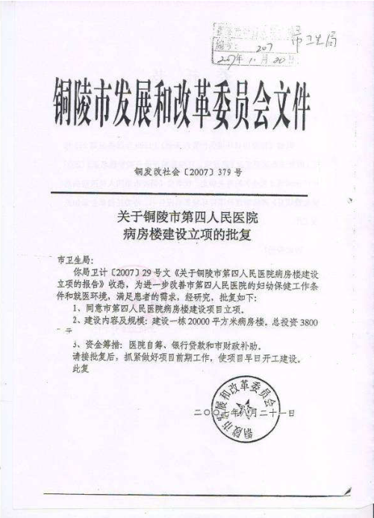

附件2：项目环评审批文件

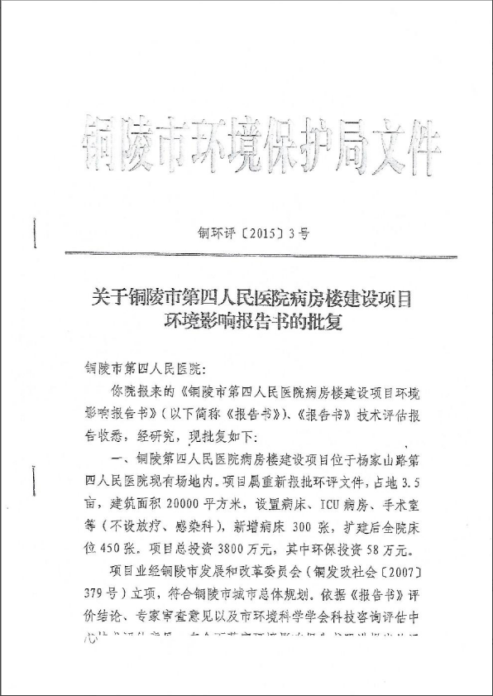

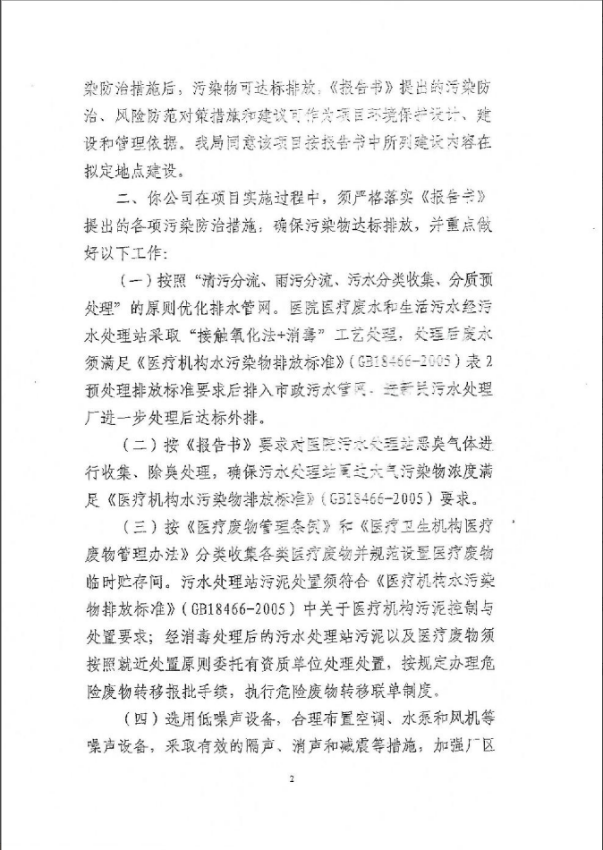

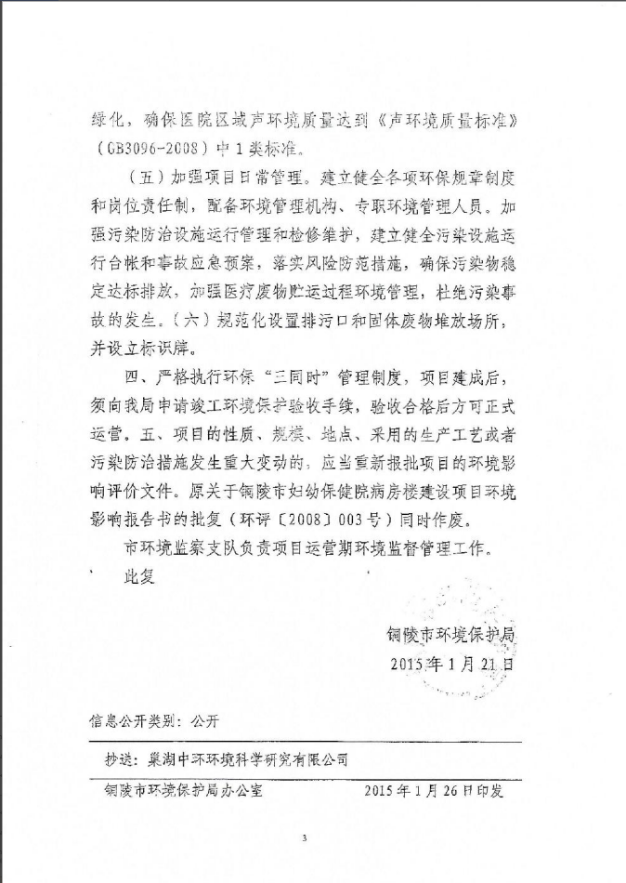

附件3：项目环评执行标准的函
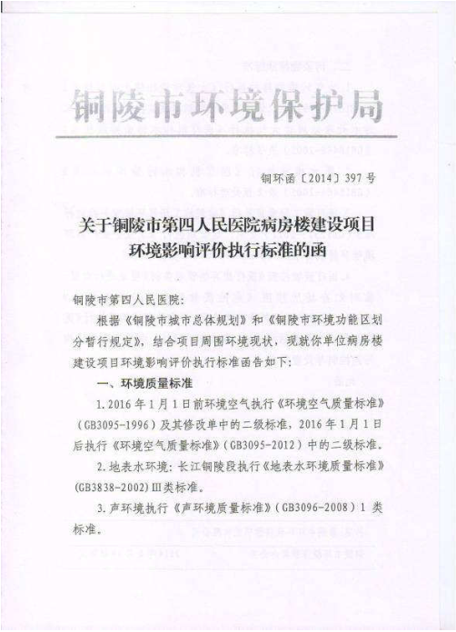

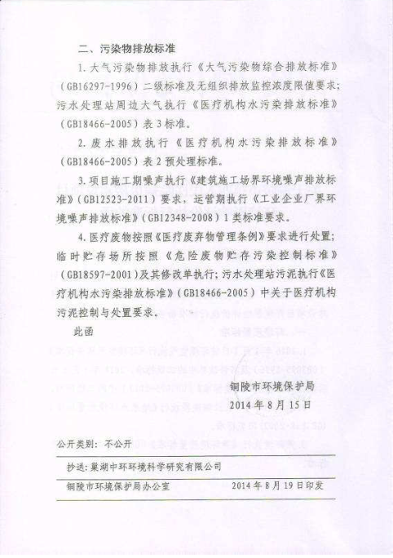

附件4：铜陵市发改委关于同意增加铜陵市妇幼保健院床位编制的批复
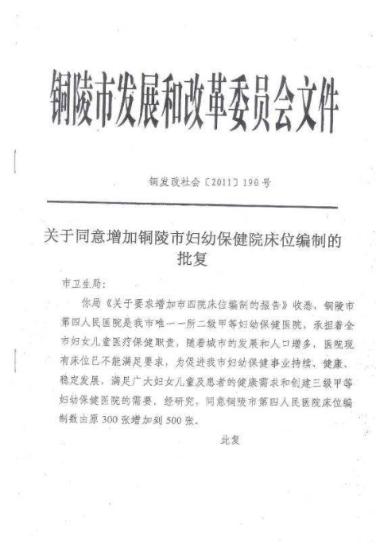

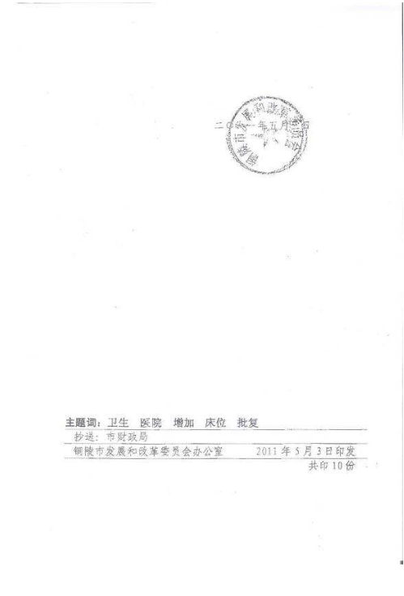

附件5：项目规划许可证
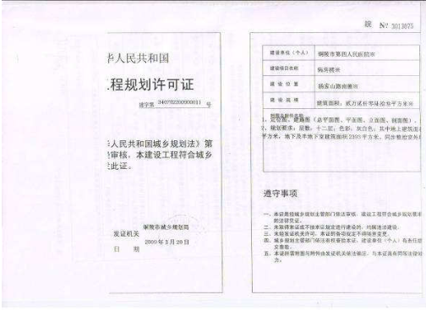

附件6：铜陵市发改委关于同意调整市四院病房楼投资概算的批复

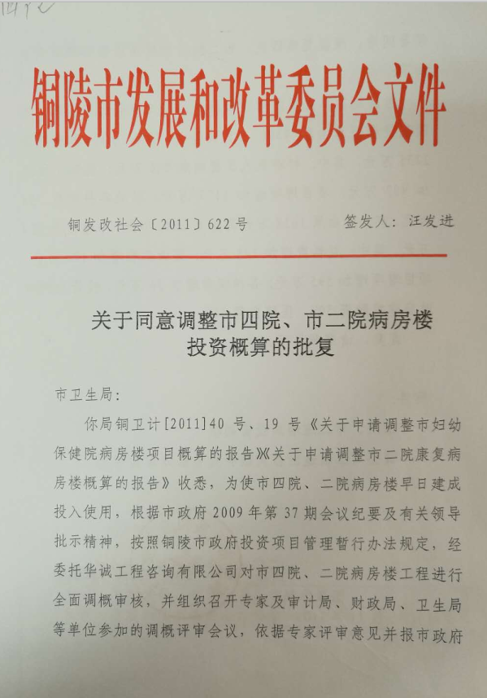

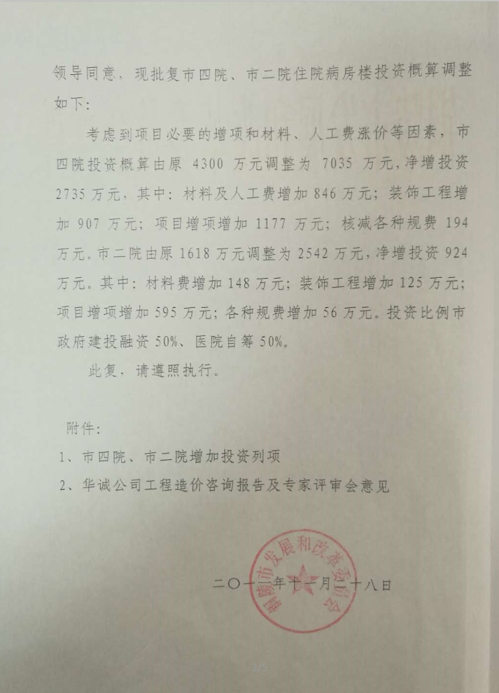

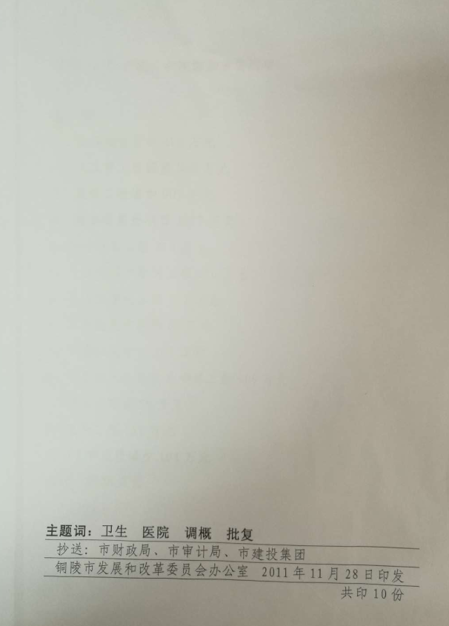

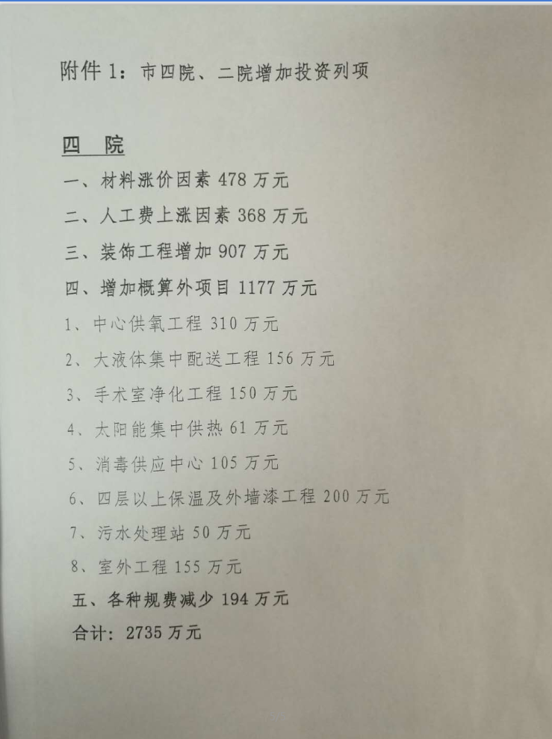

附件7：项目危险废物处置协议
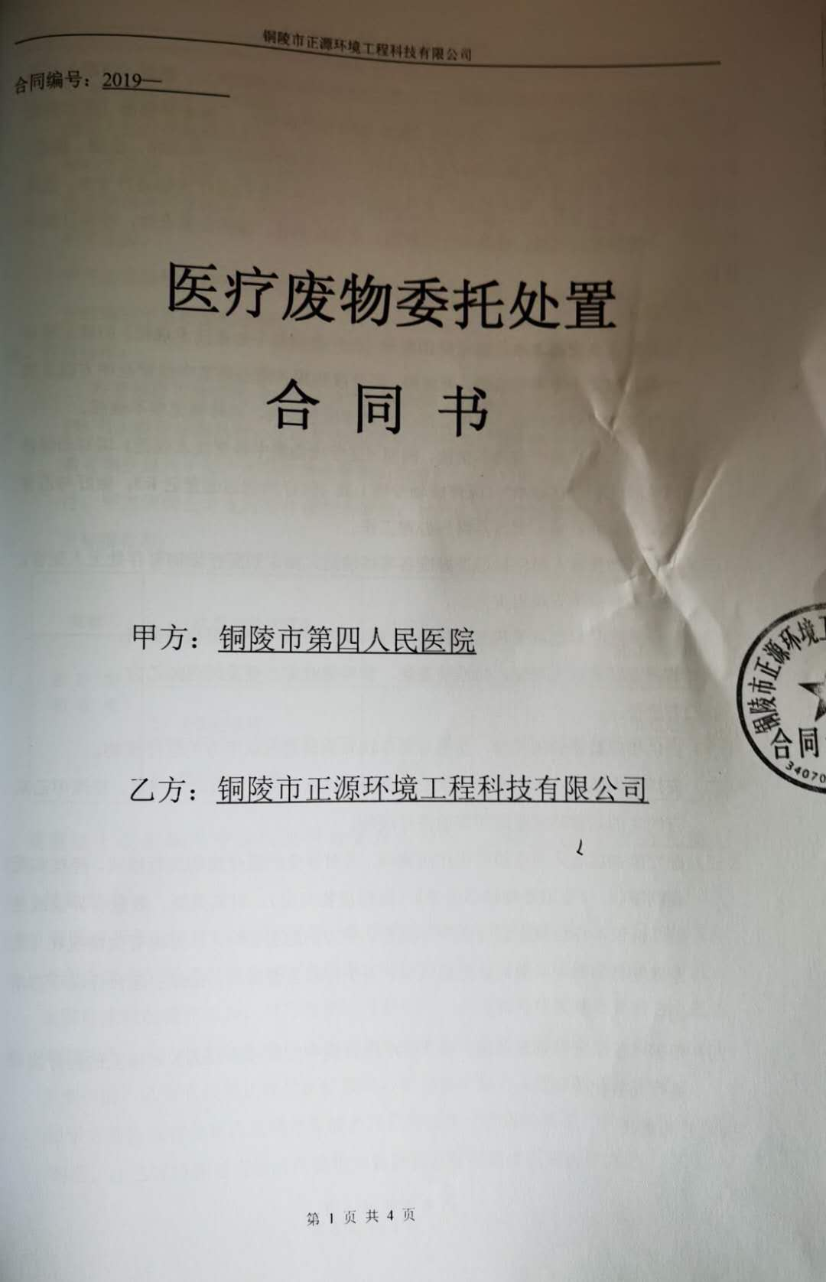

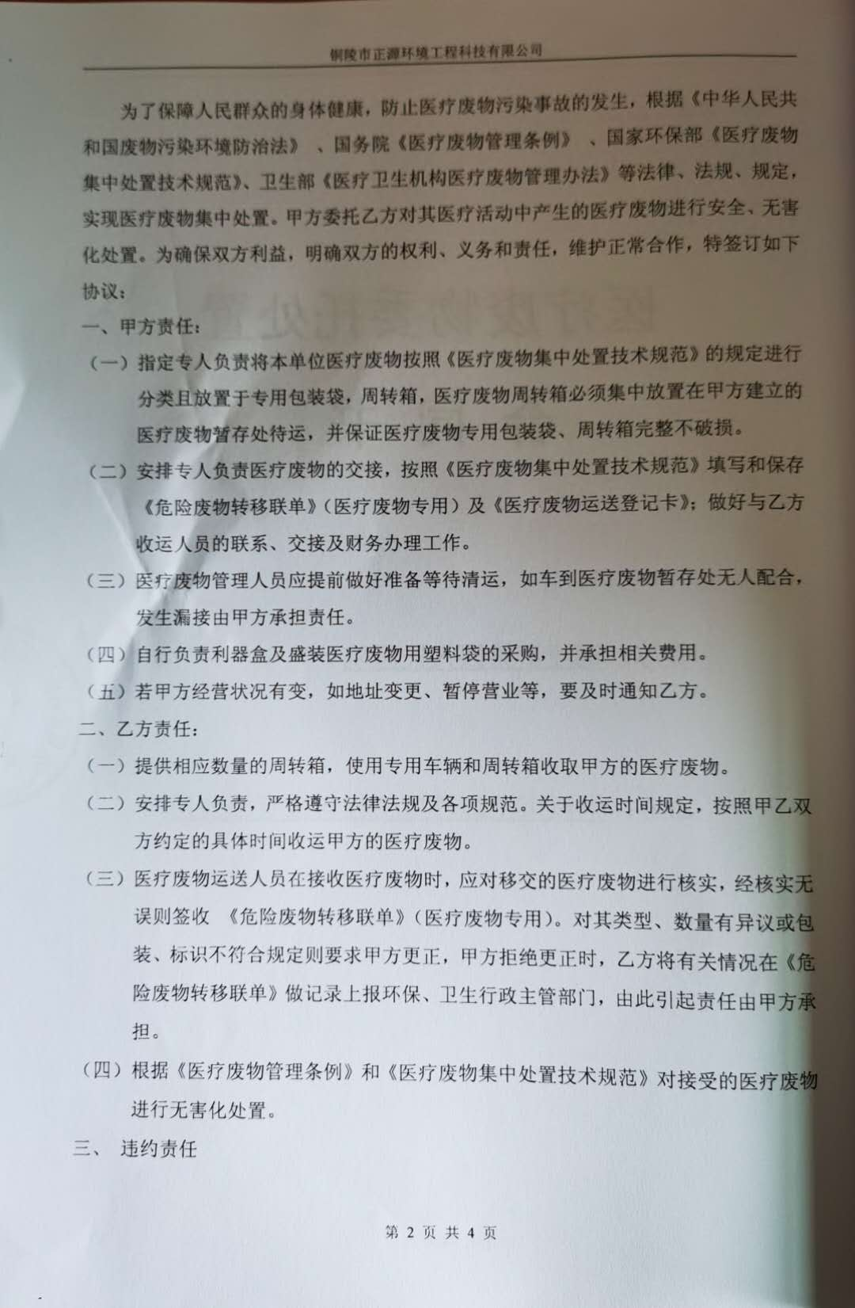

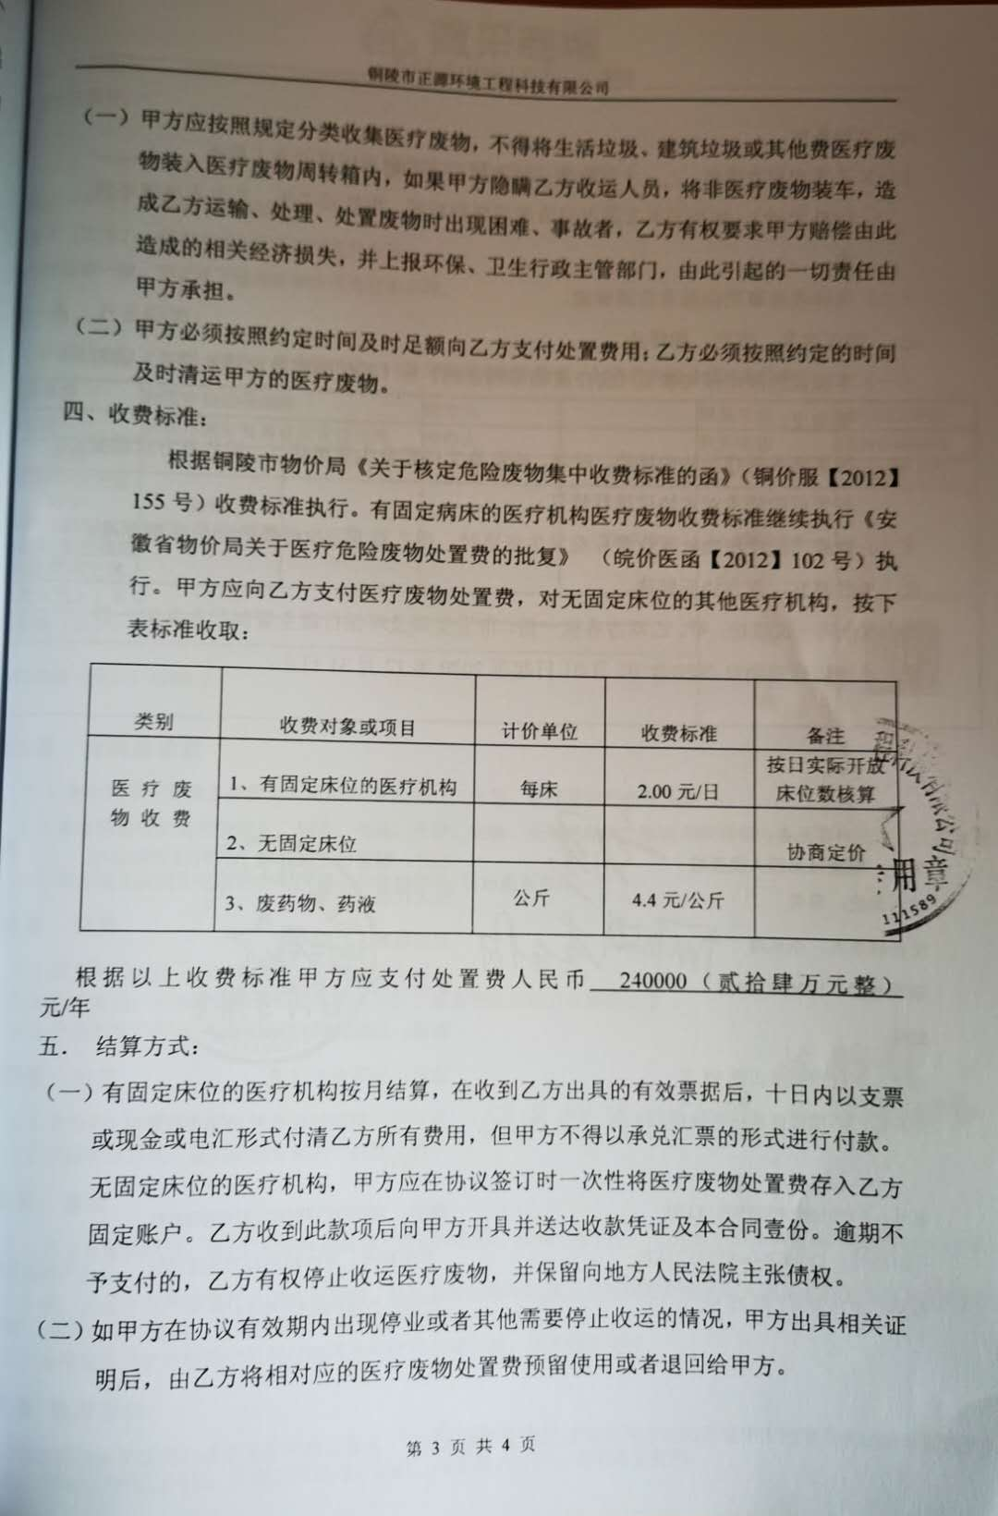

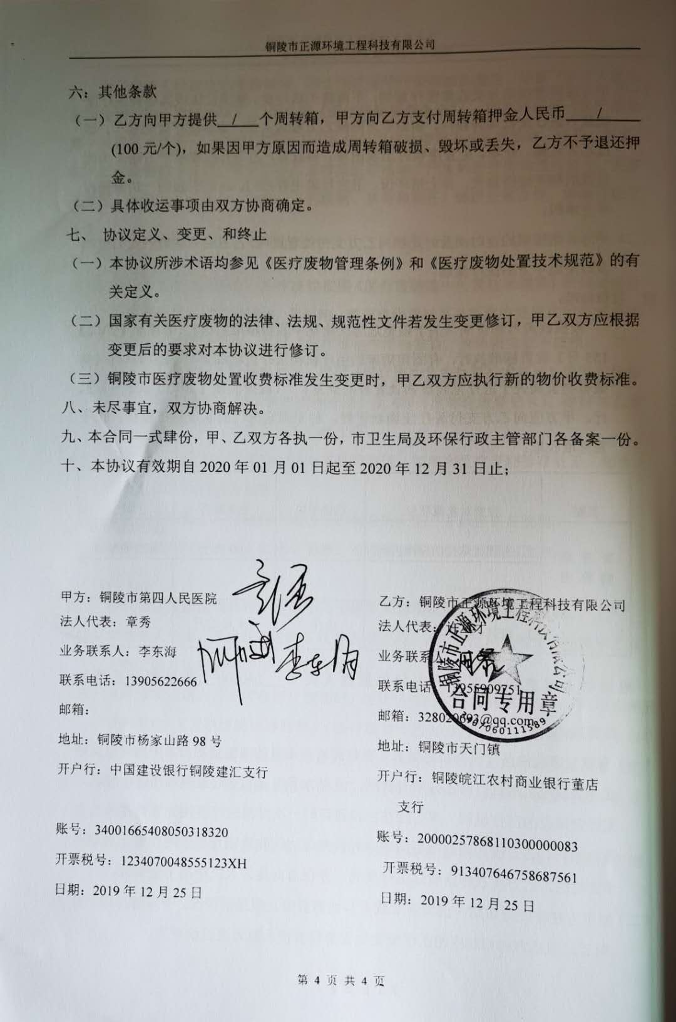

附件8：污泥处置协议
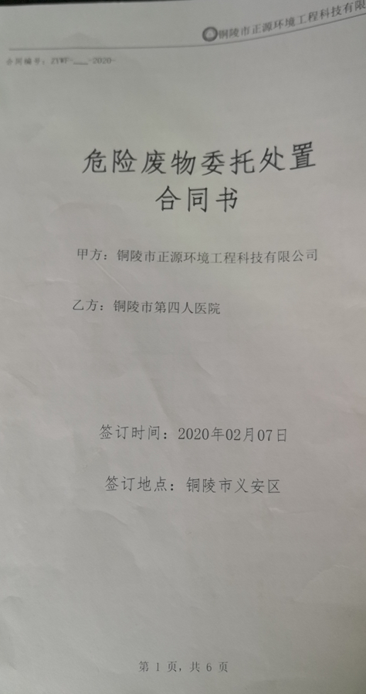

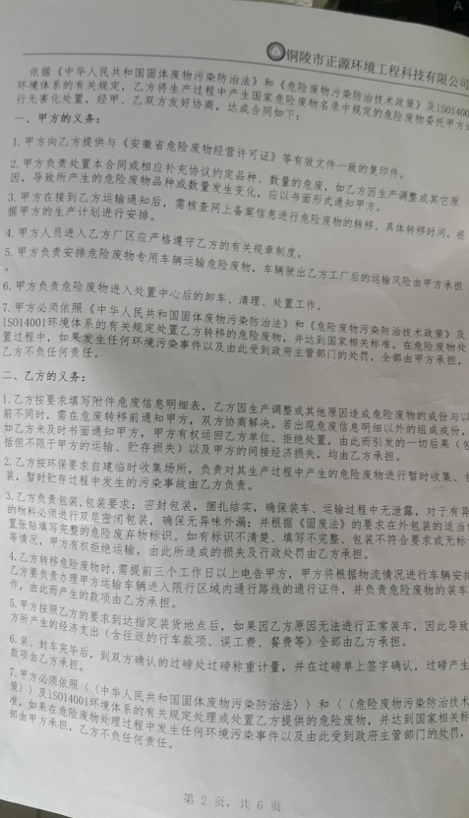

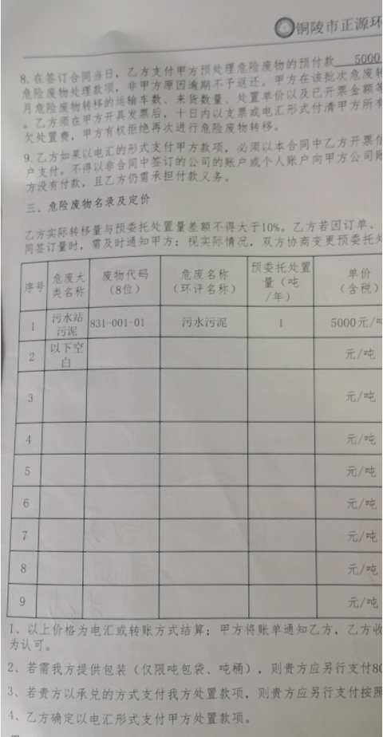

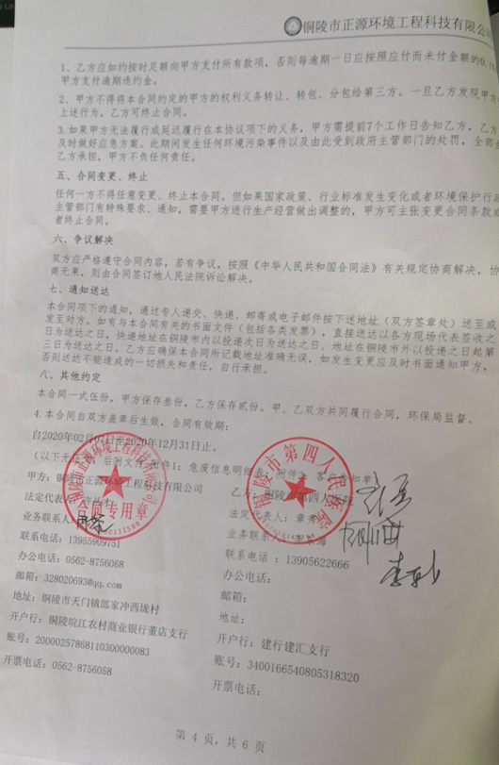

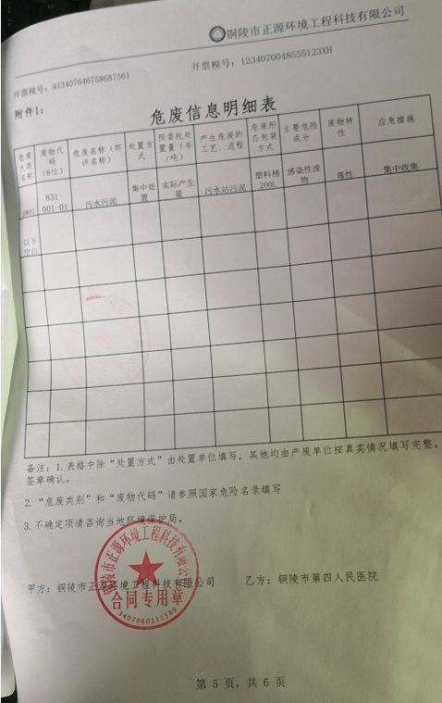

附件9：铜陵市第四人民医院应急预案备案表
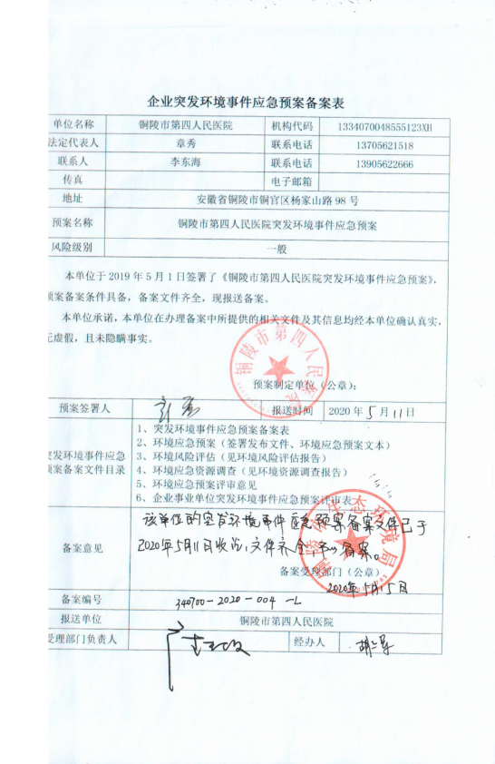

附件10：项目竣工环境保护验收监测委托书

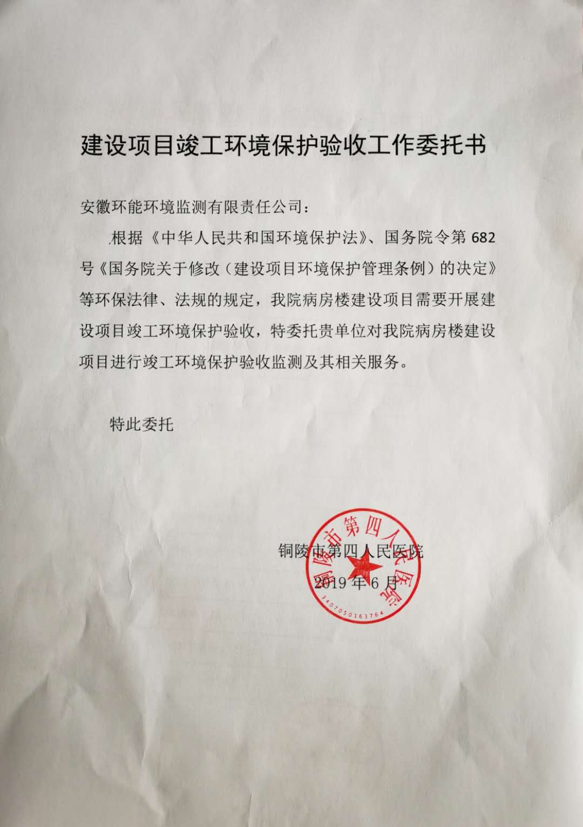

附件:11：项目验收监测期间运营情况的说明

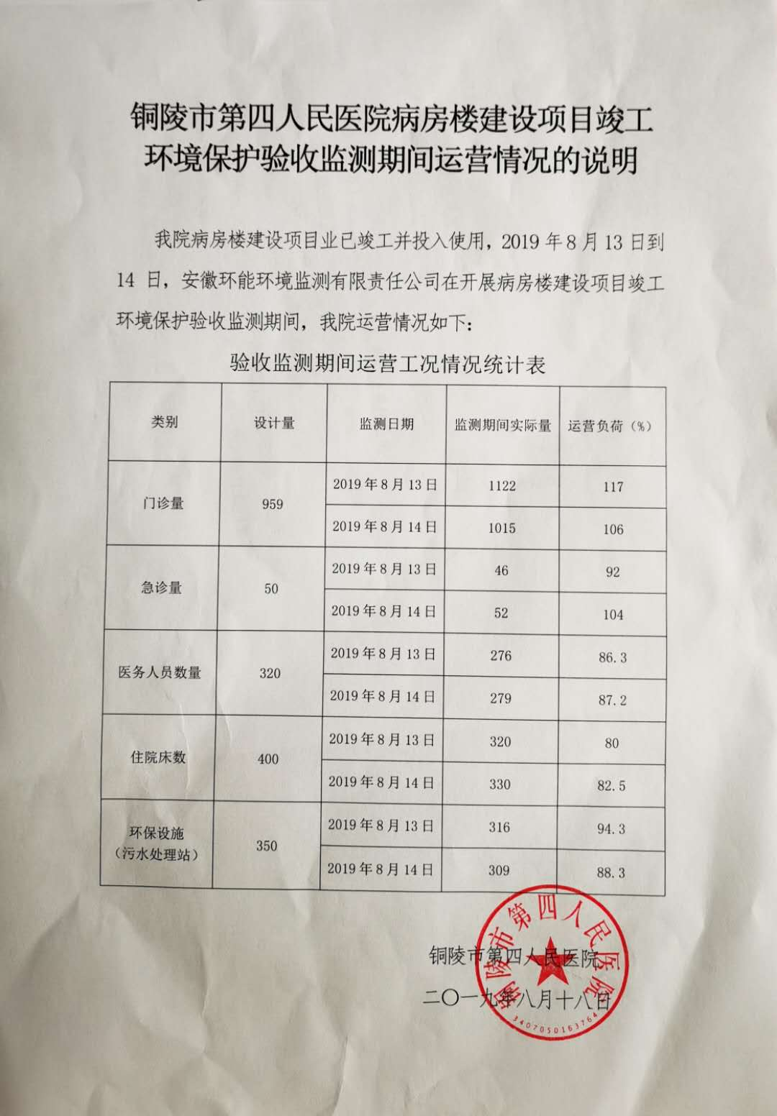

附件12：项目验收检测报告

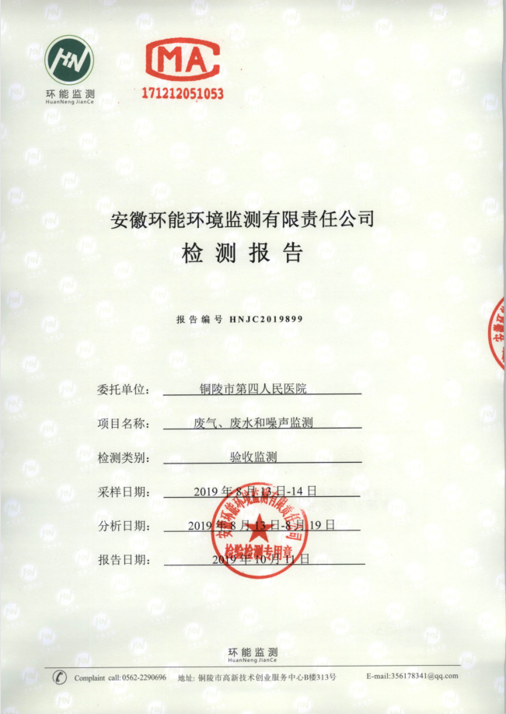

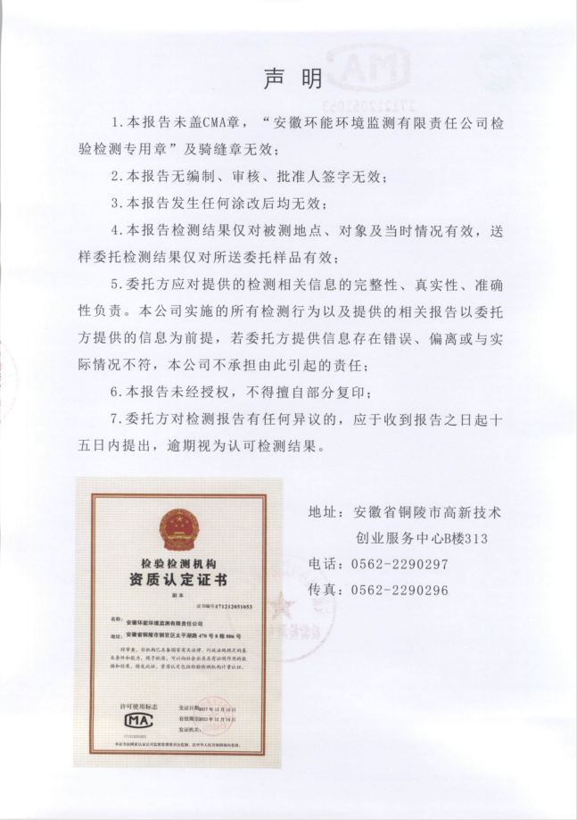

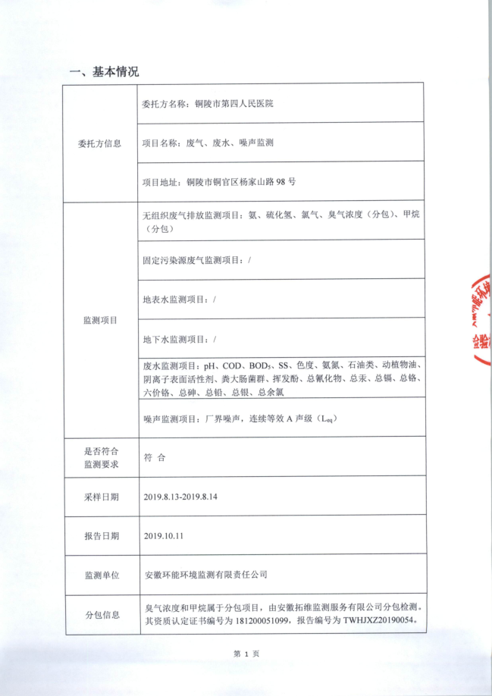

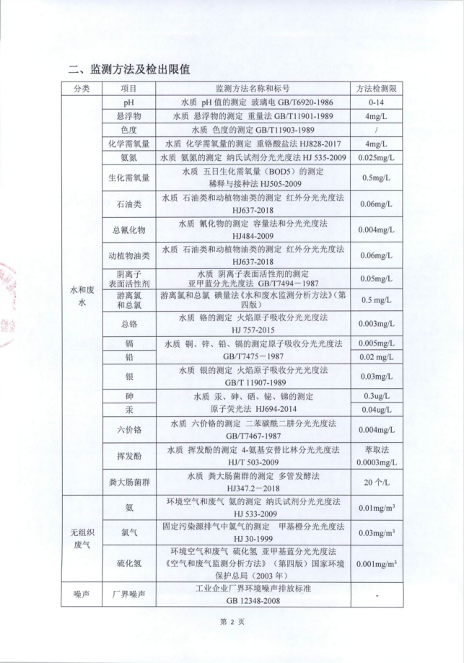

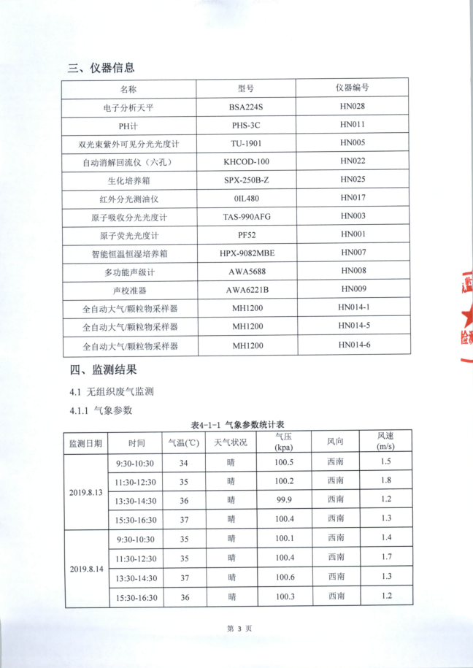

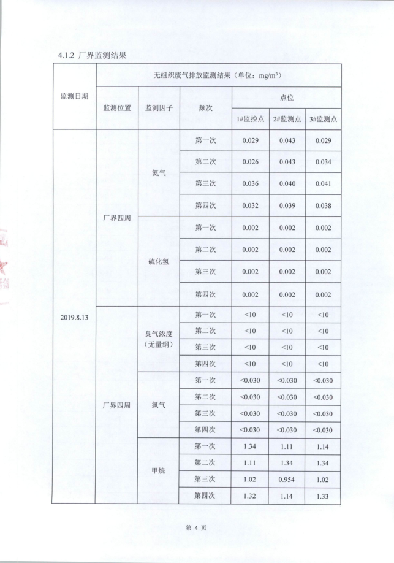

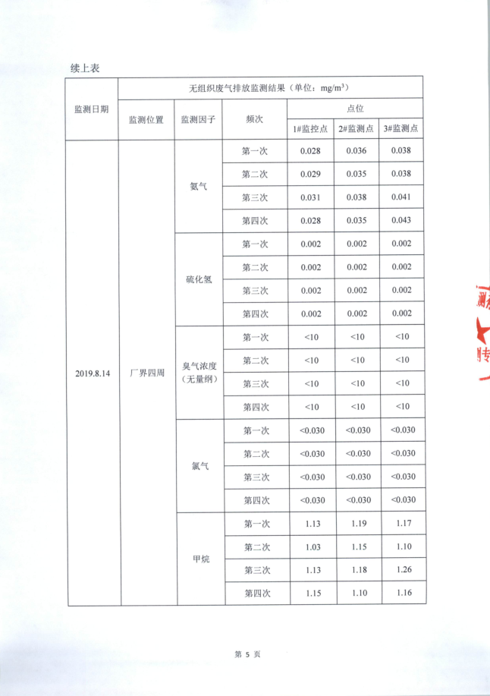

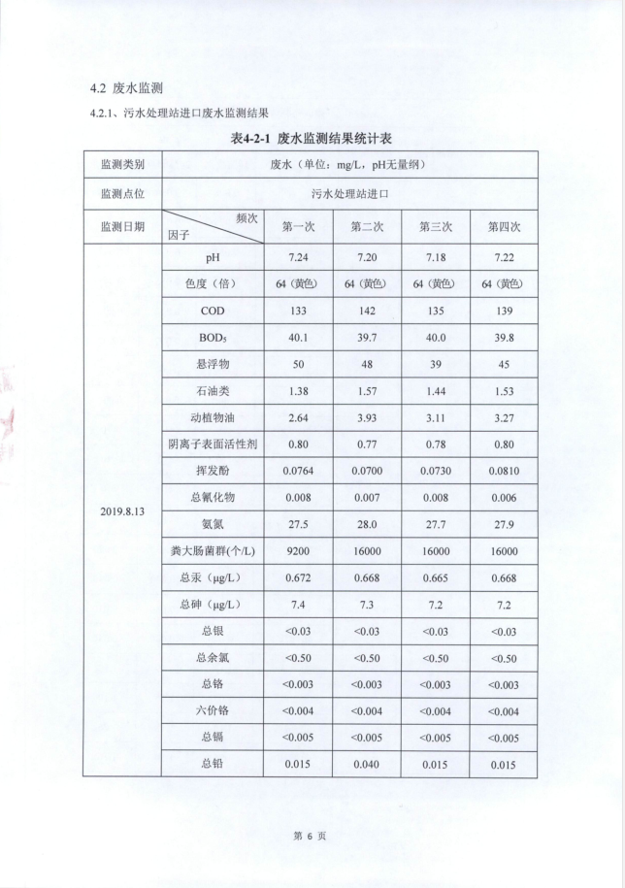

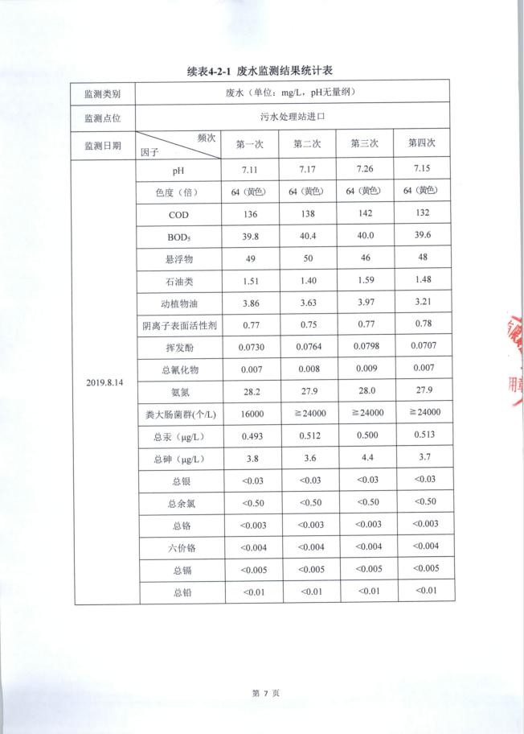

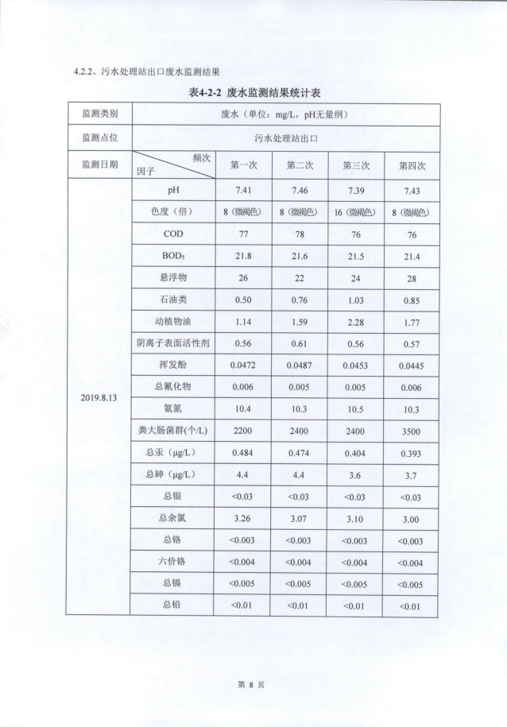

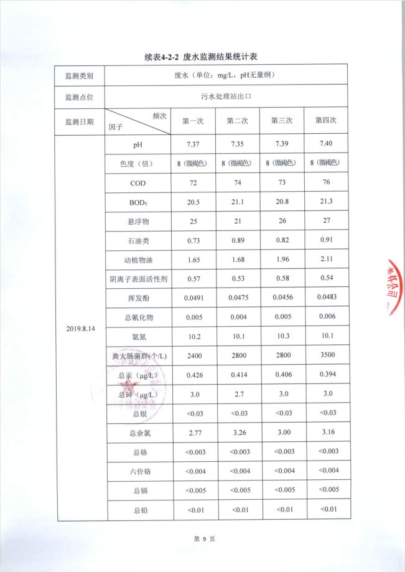

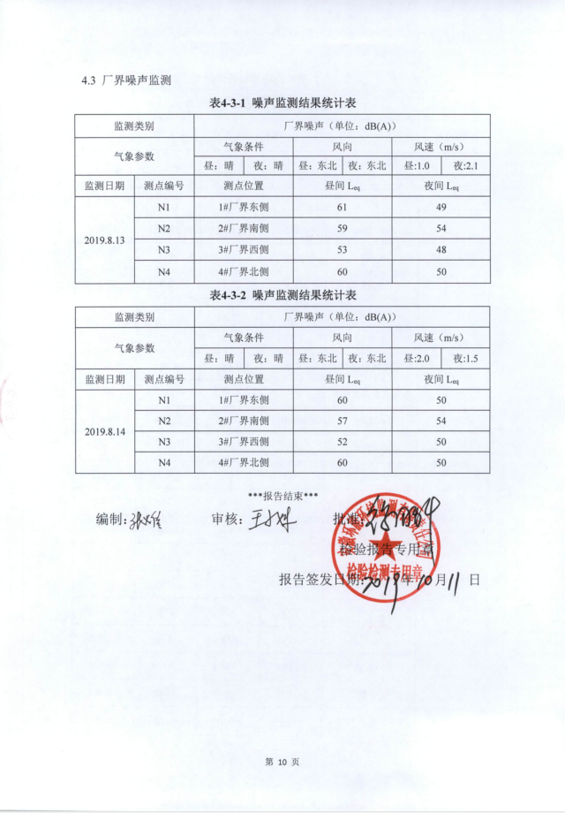

附件13：照片
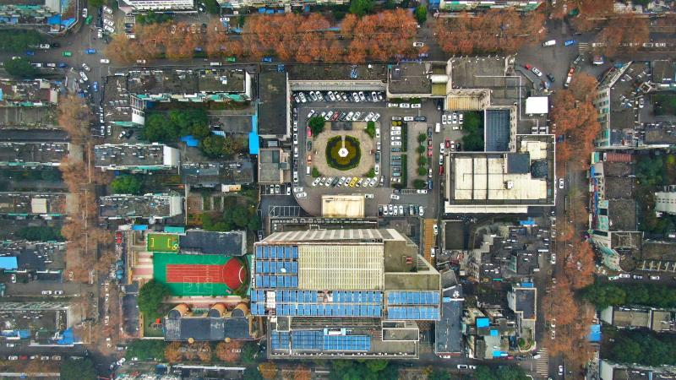铜陵市第四人民医院鸟瞰图
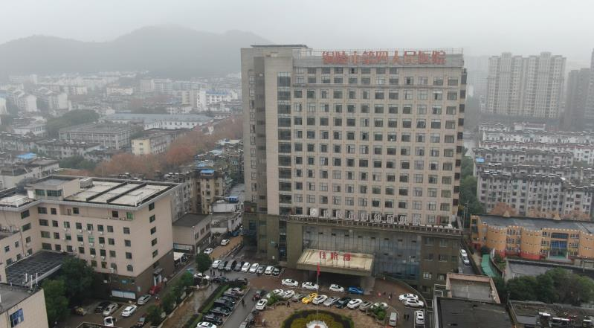本项目住院楼

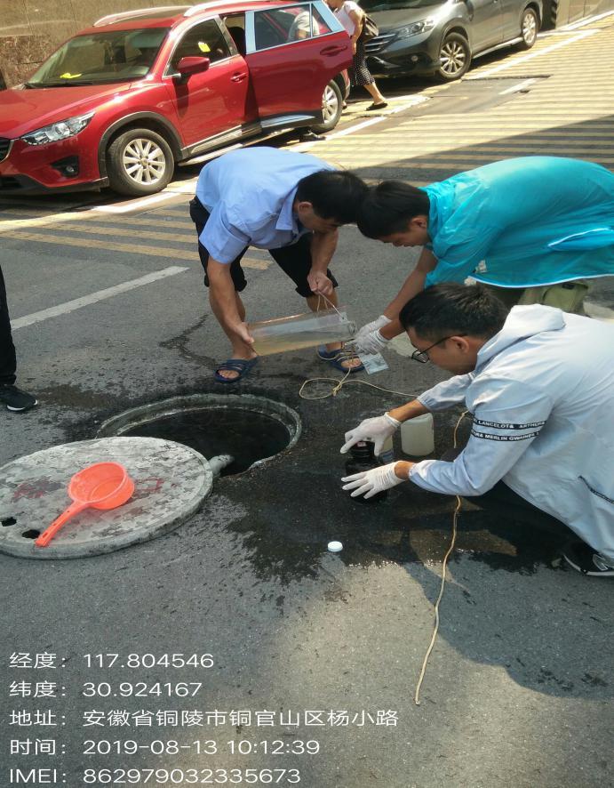 | 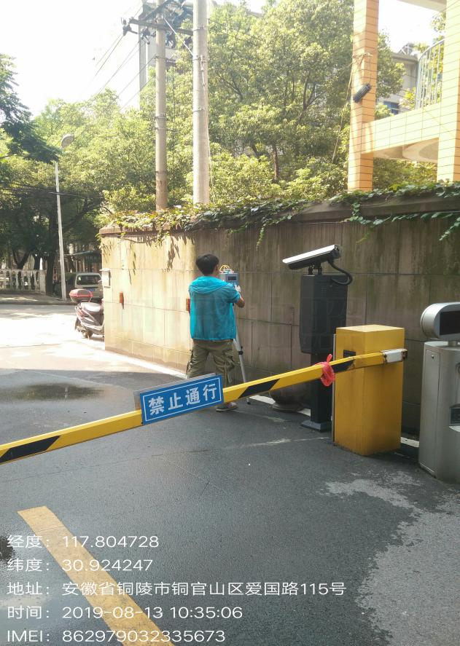
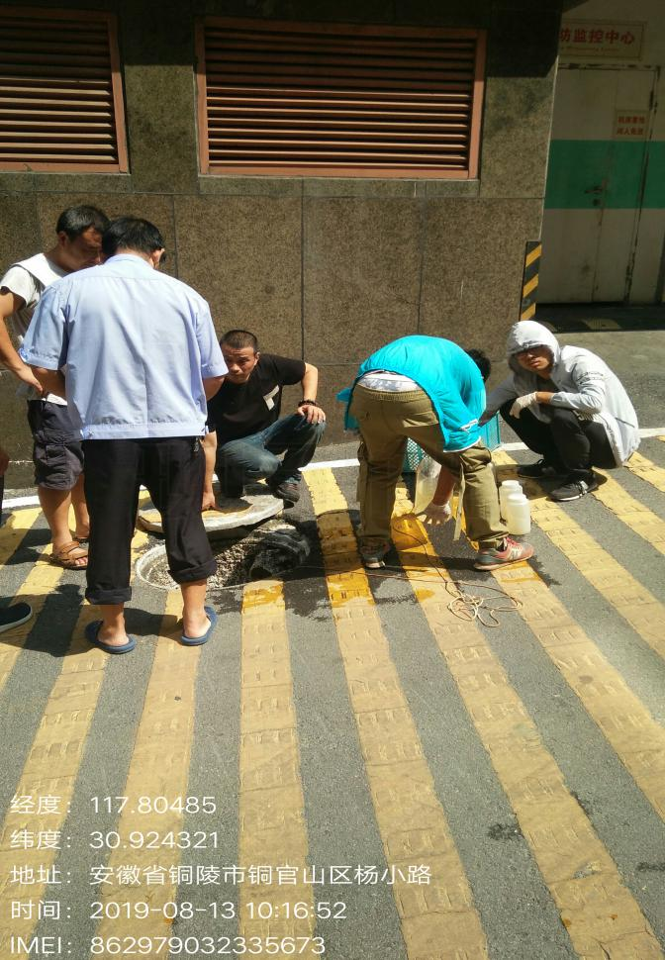 | 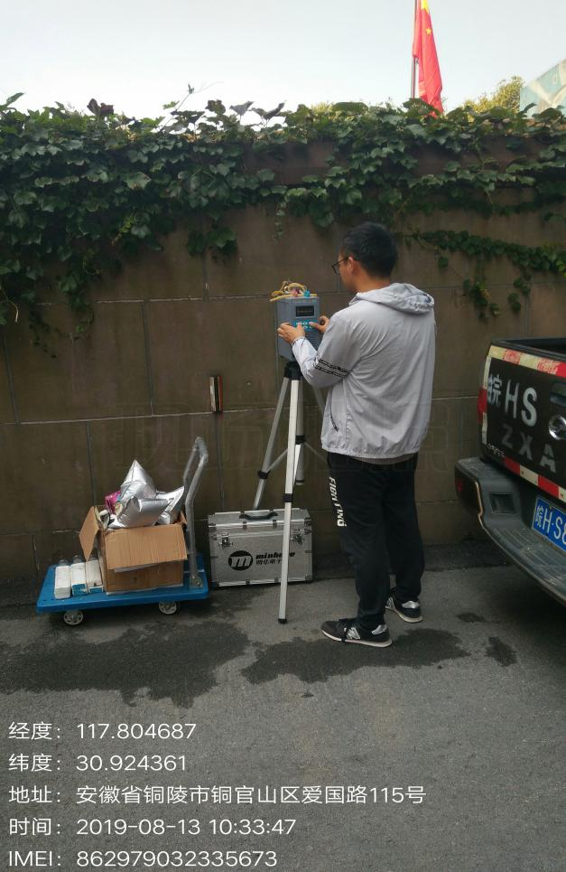
现场采样照片

